编号



毕业论文(设计)
(自学考试专接本)

题 目 基于Java EE轻量级Web应用
框架的OA系统设计与实现

学生姓名 赵天恩

准考证号

专 业 信息管理与信息系统

指导教师 徐义晗

二〇 年 月 日

摘 要
办公自动化（Office Automation,简称OA）是将现代化办公和计算机网络功能结合起来的一种新型的办公方式。办公自动化没有统一的定义，凡是在传统的办公室中采用各种新技术、新机器、新设备从事办公业务，都属于办公自动化的领域。在行政机关中，大都把办公自动化叫做电子政务，企事业单位就都叫OA，即办公自动化。通过实现办公自动化，或者说实现数字化办公，可以优化现有的管理组织结构，调整管理体制，在提高效率的基础上，增加协同办公能力，强化决策的一致性，最后实现提高决策效能的目的。
关键词：办公自动化、OA、互联网、软件
目 录
摘 要 I
第一章 绪论 1
第二章 开发背景 2
2.1 课题背景 2
2.2 研究意义 2
2.3 开发技术及开发环境 3
2.3.1 开发技术 3
2.3.2 开发环境 3
第三章 可行性分析 4
3.1 组织和管理可行性 4
3.2 经济可行性 4
3.3 技术可行性 4
第四章 需求分析 5
4.1 现行业务分析 5
4.1.1 系统角色设置 5
4.1.2 系统初始化数据 5
4.1.3 功能列表 6
第五章 系统设计 7
5.1 概要设计 7
5.1.1 体系结构设计 7
5.1.2 办公自动化系统总体图 7
5.2 详细设计 8
5.2.1 用户登录模块 8
5.2.2 系统主页模块 9
5.2.3 系统设置模块 9
5.2.4 论坛模块 14
5.2.5 审批流转模块 15
5.2.6 个人事务模块 17
5.3 数据库设计 20
5.3.1 数据库概念设计 20
5.3.2 数据库逻辑设计 21
5.3.3 数据库表结构 21
第六章 系统实现 25
6.1 项目总览 25
6.2 hibernate持久层 26
6.2.1 设计持久化实体 26
6.2.2 创建持久化实体 27
6.2.3 映射持久化实体 36
6.3 实现DAO层 38
6.3.1 DAO组件的定义 38
6.3.2 实现DAO组件 40
6.3.3 部署DAO层 44
6.4 实现service层 46
6.4.1 业务逻辑组件的设计 46
6.4.2 实现业务逻辑组件 46
6.5 实现系统web层 48
6.5.1 struts2和spring的整合 48
6.5.2 利用Java反射机制，实现代码复用 49
6.5.3 创建action 49
6.5.4 配置struts.xml文件 54
6.5.5 *.jsp文件显示 54
第七章 系统测试 57
7.1 测试计划 57
7.1.1 对登陆功能进行测试 57
7.1.2 对权限分配功能进行测试 57
7.1.3 对增删改查（CRUD）功能进行测试 57
7.1.4 单元测试 57
7.2 测试结果 57
第八章 项目总结与展望 58
8.1 项目总结 58
8.1.1 准备环境 58
8.1.2 整合SSH 58
8.1.3 基础功能 58
8.2 展望 58
致谢 59
参考文献 60

第一章 绪论
OA是OFFICE AUTOMATION的缩写，本意为利用技术的手段提高办公的效率，进而实现办公的自动化处理。采用Internet/Intranet技术，基于工作流的概念，使企业内部人员方便快捷地共享信息，高效地协同工作；改变过去复杂、低效的手工办公方式，实现迅速、全方位的信息采集、信息处理，为企业的管理和决策提供科学的依据。
OA软件解决企业的日常管理规范化、增加企业的可控性、提高企业运转的效率的基本问题。范围涉及日常行政管理、各种事项的审批、办公资源的管理、多人多部门的协同办公、以及各种信息的沟通与传递。可以概括的说，OA软件跨越了生产、销售、财务等具体的业务范畴，更集中关注于企业日常办公的效率和可控性，是企业提高整体运转能力不可缺少的软件工具。

第二章 开发背景

2.1 课题背景
办公自动化，英文Office Automation，简称OA，是办公信息处理的自动化，它利用先进的技术，使人的各种办公业务活动逐步由各种设备、各种人、机信息系统来协助完成，达到充分利用信息，提高工作效率和工作质量，提高生产率的目的。
办公自动化由70年代末80年代初在我国提出，到现在已有近二十年的发展历史。由于办公自动化技术的不断发展，办公自动化新产品不断的出现，办公自动化的内涵也不断地丰富和发展。
随着网络的高速发展，网络OA系统逐渐受到关注。一些大型企业集团（例如联想、海尔）正致力实现高层次的网络办公自动化，这将为他们节省大量的人力资源，节省大量的办公费用，大幅度提高办公效率。
开发网络办公系统的市场前景是广阔的。大型企业需要高层次的网络办公自动化，他们往往会选择大型的软件公司合作开发，所需的开发费用和维护费用也是非常高昂的。这些高昂的费用并非大多数中小企业能承受得起的。中小型企业存在一个很大的低成本网络OA系统的需求，而我们可以开发这些低成本OA系统来满足这个需求。

2.2 研究意义
应该说没有人怀疑计算机的出现给办公室职员带来的便利，但是对现代的办公自动化而言，其目的己经不局限于减轻员工的工作量，而是要将员工从繁琐的事务性工作中解放出来，用更多的精力去关注最重要的事情，从而提高企业的效率，增强企业的综合竞争能力。在这种办公模式下，企业的组织结构能够得到简化，各个部门在信息共享的基础上进行协作，便于明确各个部门甚至每个员工的责任，而决策层可以迅速综合来自各个方面的信息，并以此为依据制定企业的战略决策。从这个意义上讲，在市场竞争日趋白热化的今天，办公自动化己经不再是一种手段、一种工具，而成为决定企业生存发展的命脉。
在传统的办公模式中，由于缺少重要的信息传递和工作流程环节，办公的各个部门之间无法实现信息共享和信息集成，从而难以实现各个部门之间的高效协作。在日常的办公过程中，比较容易出现以下的差错：
一是各部门的信息传递和事务交接仍然由人工完成，容易出现差错；
二是上下级和部门之间无法实现协同工作，难以及时沟通；
三是信息和工作流程相互分离，缺少至关重要的随时记录，使工作监控和评估困难重重。
可以想象，掺杂着如此大量的人工操作过程的事务处理方式根本无法适应现代化办公模式的需要。
随着信息技术的发展和国内信息技术应用水平的提高，在办公过程中，传统的工作方式和审批模式己经难以满足新的需求，实现办公自动化已经是提高政府机关和企事业单位办公效率，规范化管理的必然趋势。
办公自动化系统的带来的好处有：
(1) 信息传递与沟通交流顺畅
排除因职能、职位、距离等原因造成的信息联络不畅而带来的企业发展羁绊，通过构建内部通讯、信息发布与交流平台，实现多途径的联络与沟通，减少信息在途时间，提高信息的时效性，与此同时，缩短领导与职员之间，各部门之间的距离。
(2) 规范工作管理，提高整体效率
解决了跨地域跨部门多岗位间的业务处理诸多问题，有效避免工作中出现的脱节、延误、错办等情况，杜绝职责不清、工作推脱等怠工现象，实现网上协同办公，增强组织协调能力，提高团队协作能力。同时，加强了领导实时了解事务状态，实时掌控工作进度，强化了过程控制与监督，加强了工作管理。
(3) 整合信息资源，实现知识管理
打破“信息孤岛”，彻底改变文件丢失遗漏、管理分散、查找不方便等现象，解决因人事变动导致经验流失等问题，通过知识管理，有效整合并积累各类资源，实现再利用。
(4) 增强凝聚力，提高响应能力
在降低管理成本，促进管理进步的同时，能够培养全员信息化关注与参与意识，激发掌握和利用先进信息技术的热情，提高专业素质，形成全新的企业文化。
办公自动化是信息社会的一种新型办公方式，它将现代化办公和计算机网络功能结合。随着信息技术的发展，办公自动化在行政企事业单位的管理、经营活动中发挥着日益重要的作用。通过网络，组织机构内部的员工可跨越时间、地点协同工作。通过办公自动化系统所实施的交换式网络应用，使信息的传递更加快捷和方便，从而极大地扩展了管理手段，实现了运营的高效。

2.3 开发技术及开发环境

2.3.1 开发技术
编号 | 工具 | 版本 | 说明
 | Struts 2 | 2.1.8.1 | 作为MVC框架
 | Hibernate | 3.6.0 | 实现持久化操作
 | Spring | 2.5 | 系统核心部分
 | Junit | 4 | 单元测试
 | JQuery | 1.7
 | Bootstrap | 3.3.2 | 前端框架
说明：还有jQuery.validate与jQuery.treeview等小插件

2.3.2 开发环境
操作系统 | Windows 7 64位
开发工具 | MyEclipse 10.0
数据库 | MySql 5.0
Web容器 | Tomcat 6.0.37
浏览器 | 360安全浏览器7 | Internet Explorer 11

第三章 可行性分析
可行性是系统开发的一项关键步骤，它是通过对整个系统的需求，技术及开发方法，以及开发人员，所需资金的综合考虑以评估对于该系统的开发是否符合实际。可行性分析包括：组织和管理上的可行性、技术可行性、经济可行性。

3.1 组织和管理可行性
基于中小型企业的办公自动化系统采用模块化开发方法，将整个系统划分为多个功能模块，并根据开发小组成员的实际能力分配相应的模块，这种将系统功能平行划分的方法有助于系统开发的组织和管理。

3.2 经济可行性
通过网站对企业内部信息进行全面的自动化的管理，大大提高了企业的办公效率。通过系统对企业生产经营过程中的数据进行全面的管理和统计，避免人为处理各类数据时所产生的各种问题，提高了企业的经济效益，为企业经营决策提供了大量的、权威的数据，使企业的管理进行到科学化、系统化的范筹。
硬件方面主要是计算机，我们的实际情况可以满足开发任务，所需资料书籍可以到图书馆翻阅或者个人购买，因此整个系统的所需投资符合我们的支付状况，经济可行性良好。

3.3 技术可行性
基于中小型企业的办公自动化系统的开发采用了先进成熟并且符合实际应用的开发方法，广泛应用于网站开发的网页开发工具Dreamweaver，MyEclipse，动态网页开发技术JSP，提供用户全新体验的AJAX技术，功能强大的数据库管理工具MySQL，采用最新最流行的框架技术Struts2+Spring+Hiberate等，结合自己的实际开发能力，可以开发出较为完善的办公自动化系统。
应解决的主要问题及技术要求
(1) 收集系统开发所使用的足够的信息。
(2) 按实际应用的可行性划分模块，确定模块功能。
(3) 建立完善的数据库支持环境。
(4) 使用JSP语言实现前台页面视图，使用AJAX技术实现数据与页面的整体实现，并实现与数据库之间的各项操作。
(5) 各模块功能的协调及信息的沟通。
(6) 各框架之间的整合。

第四章 需求分析

4.1 现行业务分析

4.1.1 系统角色设置
系统固有角色：超级管理员

4.1.2 系统初始化数据
系统用户：超级管理员：admin
权限数据：
系统管理
岗位管理
岗位列表
岗位删除
岗位添加
岗位修改
部门管理
部门列表
部门删除
部门添加
部门修改
用户管理
用户列表
用户删除
用户添加
用户修改
初始化密码
网上交流
论坛管理
论坛
审批流转
审批流程管理
申请模板管理
起草申请
待我审批
我的申请查询
个人事务
通讯录
便签
日历
资料变更
密码修改

4.1.3 功能列表
模块 | 功能 | 说明
系统管理 | 岗位管理
系统管理 | 部门管理
系统管理 | 用户管理
系统权限 | 初始化权限
系统权限 | 分配权限
系统权限 | 验证权限
网上交流（论坛） | 版块管理
网上交流（论坛） | 看帖、发帖、回帖
审批流转（工作流） | 起草申请
审批流转（工作流） | 待我审批
审批流转（工作流） | 申请查询
个人事务 | 通讯录
个人事务 | 便签
个人事务 | 日历
个人事务 | 资料变更
个人事务 | 密码修改

第五章 系统设计

5.1 概要设计

5.1.1 体系结构设计
基于中小企业的办公自动化系统采用结构化与原型法相结合的方法。这种综合法的优点是它兼顾了结构化开发方法开发过程控制性强的特点以及原型法开发周期短、见效快的特点。采用两者结合的形式进行系统的开发时，采用了结构化生命周期法的设计思想，即自顶向下，从总体到部分，合理划分系统的结构，设计数据库模型。在系统的分析与初步设计上采用原型法做出原始模型，根据实际反映的情况，继续按结构化生命周期法进行系统的详细设计及其实施与转换、系统维护与评价阶段的工作。合理采用综合法，使开发过程更具灵活性，往往会取得更好的开发效果。
该系统是基于 B/S(Browser/Server，B/S)架构的三层体系结构，即浏览器和服务器结构。它是随着Internet技术的兴起，对C/S结构的一种变化或者改进的结构。在这种结构下，用户工作界面是通过浏览器来实现，极少部分事务逻辑在前端(Browser)实现，但是主要事务逻辑在服务器端(Server)实现，形成所谓三层结构。这样就大大简化了客户端电脑载荷，减轻了系统的维护与升级的成本和工作量，降低了用户的总体成本。特别是在JAVA这样的跨平台语言出现之后，B/S架构管理软件更是方便、快捷、高效。如果能将该系统划分的用户身份验证模块和其他模块再分解成一些相互独立、功能简单、易于理解和修改的模块，这样的系统就具备了系统设计首要考虑的可变更性。由模块组合构成的系统一般称为模块化结构系统。在这样的系统中，由于各个模块之间基本上是相互独立的，所以每个模块都可以独立的被理解、编程、调试和修改，使其复杂的系统设计工作变得相对简单。在遵循模块化结构设计原则的基础上，根据实现的目标，用户身份验证只需要一个模块，而其他模块则分成了几个不同的子模块，各子模块既相互配合，又各自具有一定的独立功能。这样就形成了一个树形的结构。

5.1.2 办公自动化系统总体图
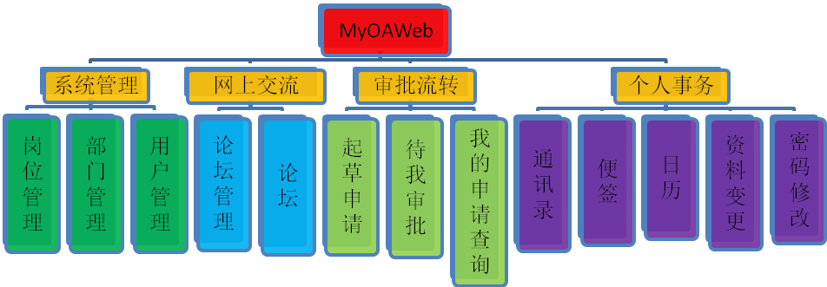
图 系统总体图

5.2 详细设计

5.2.1 用户登录模块
用户通过表单提供登录信息，系统根据用户提供的信息对用户进行查询鉴别，如果身份合法，则将用户导向系统主页。

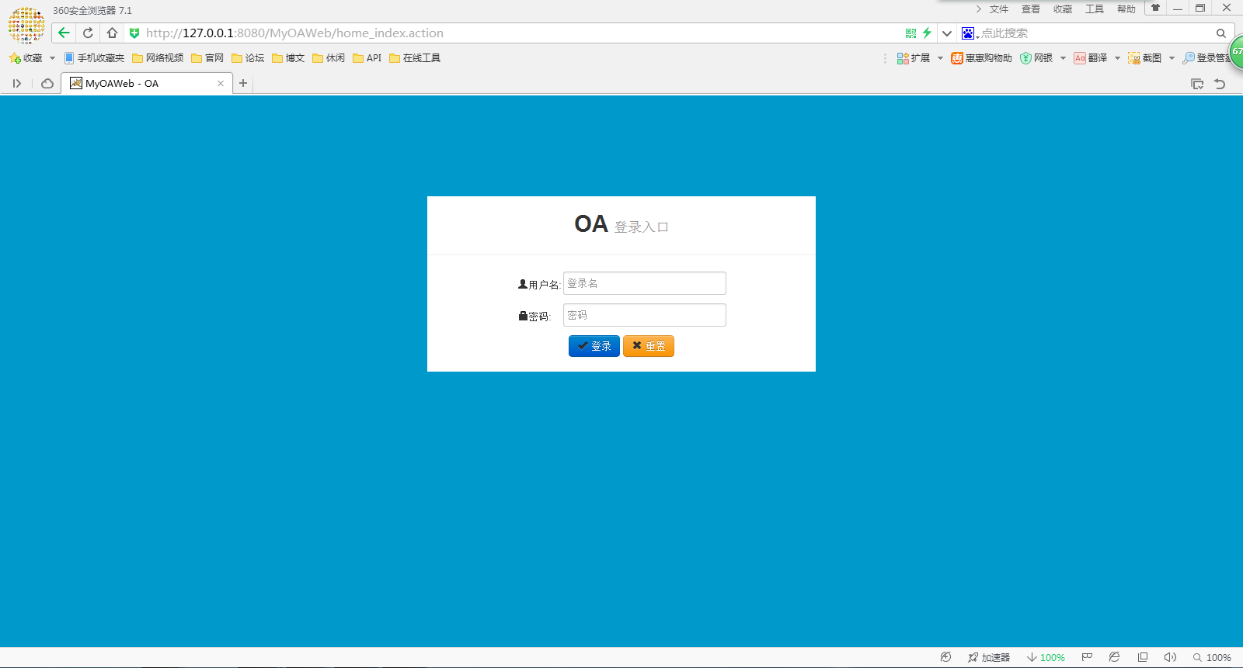
图 系统登陆图

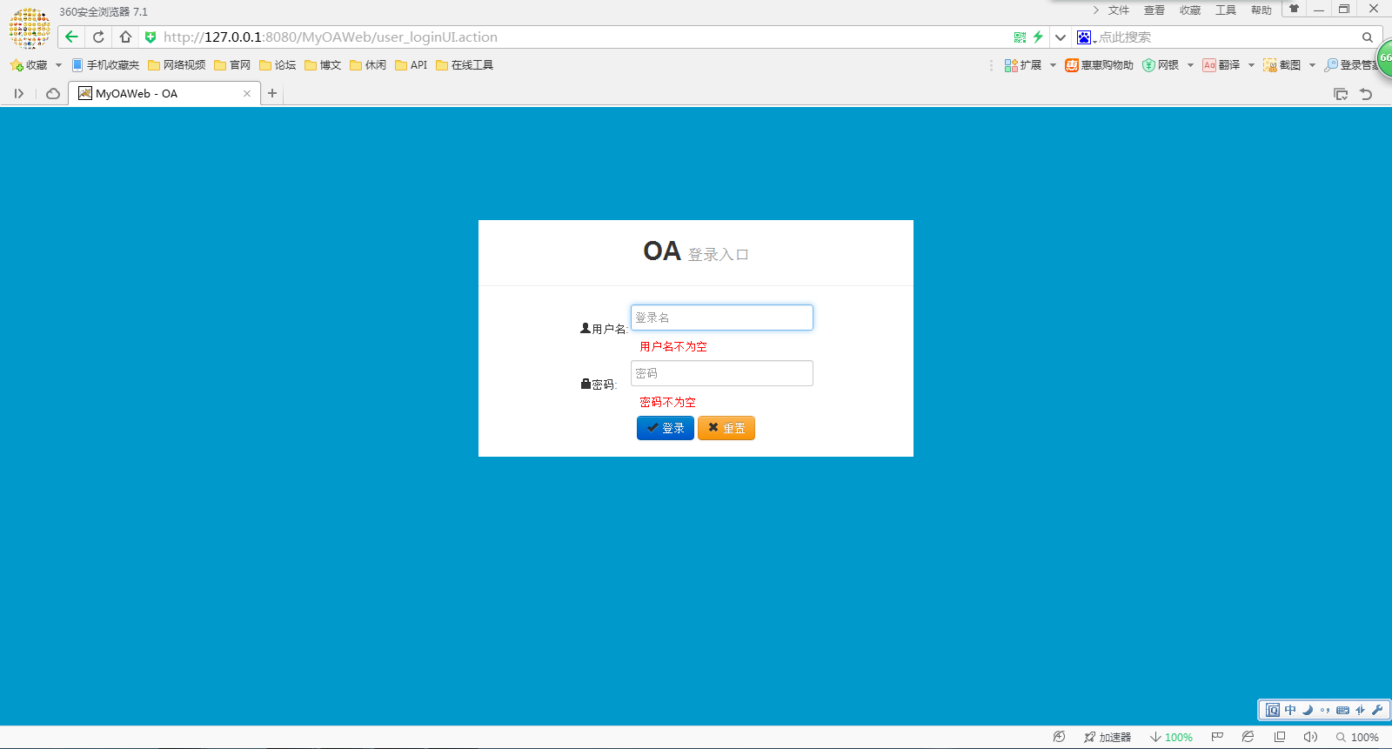
图 系统登陆错误图

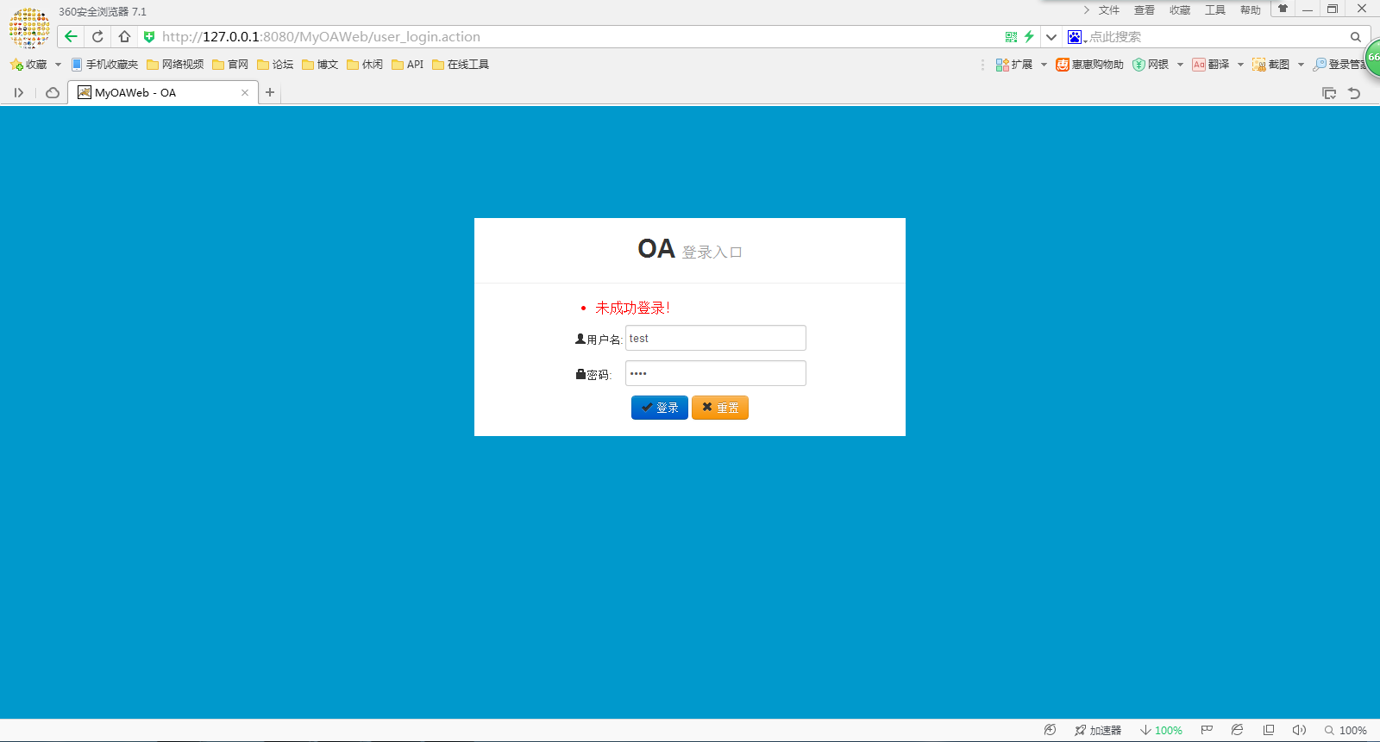
图 系统登陆错误图

5.2.2 系统主页模块

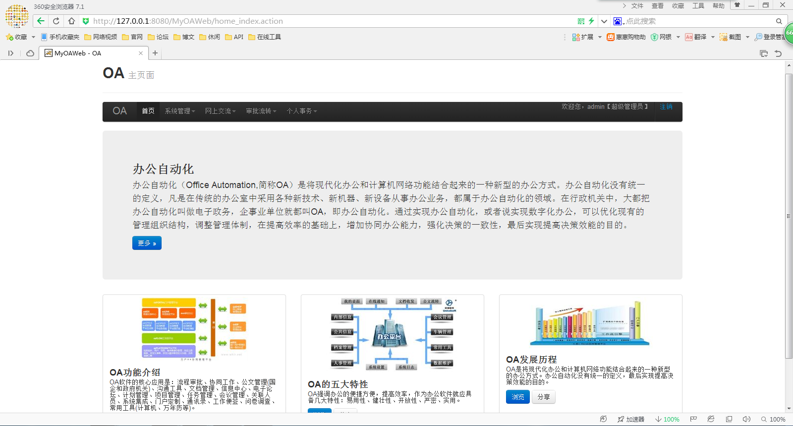

5.2.3 系统设置模块
（1）岗位管理
A．岗位增加、修改

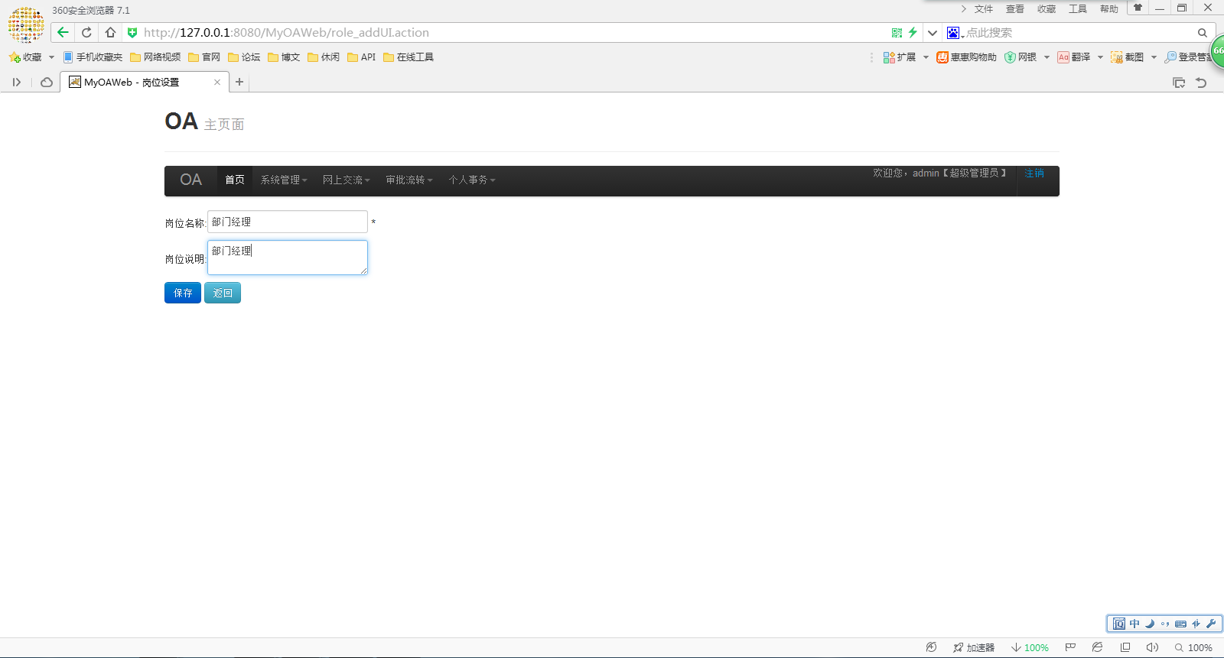
B．岗位列表

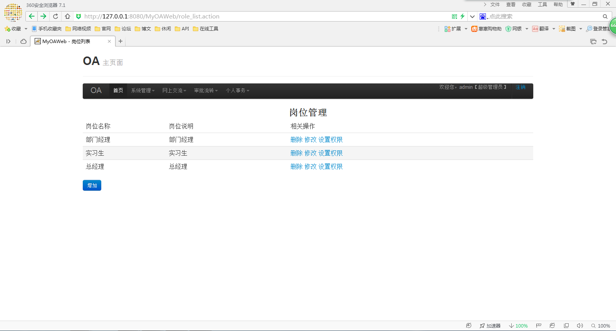
C．权限设置

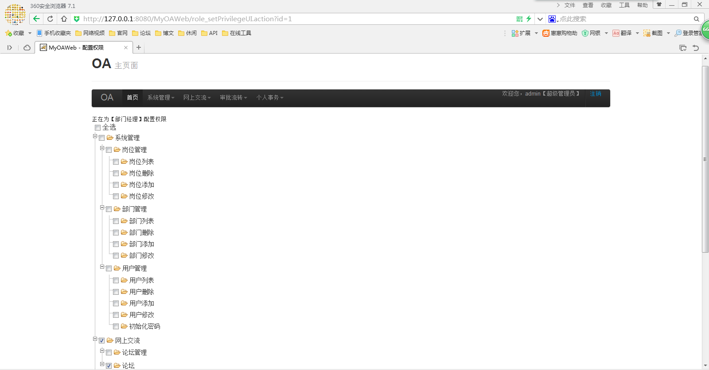

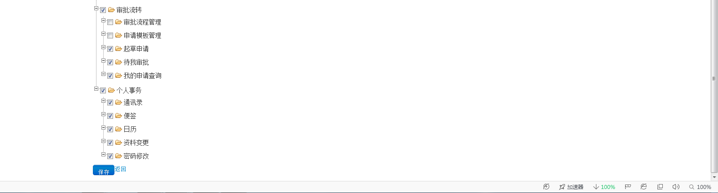
（2）部门管理
A．部门增加、修改

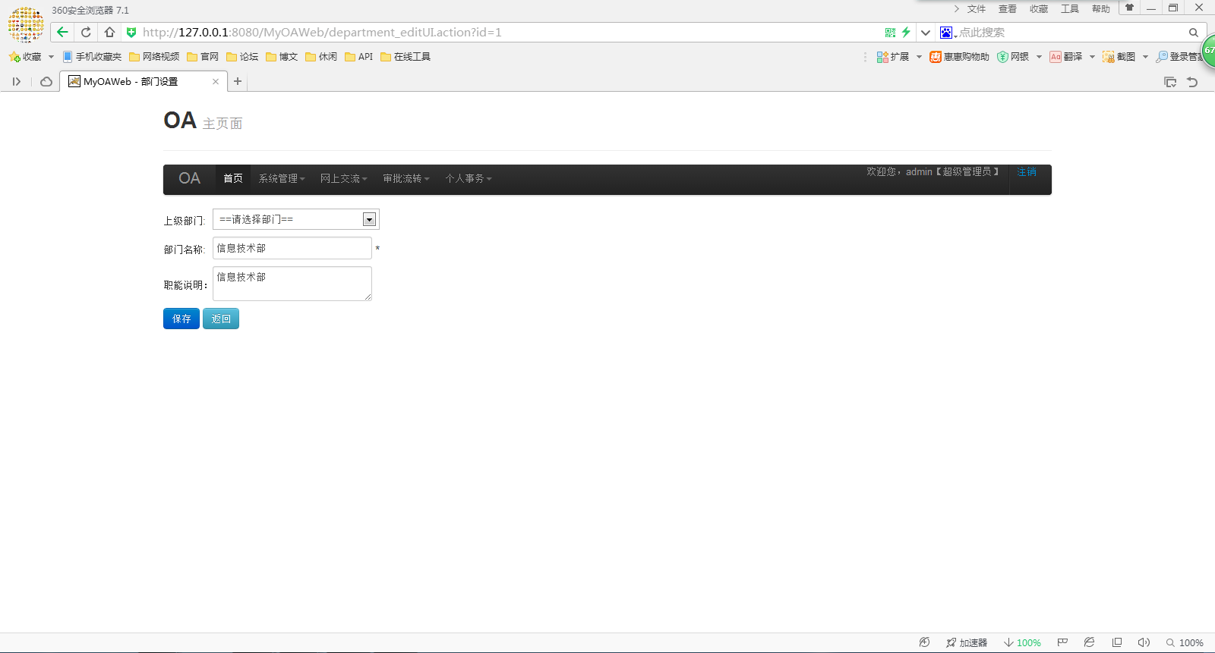
B．部门列表

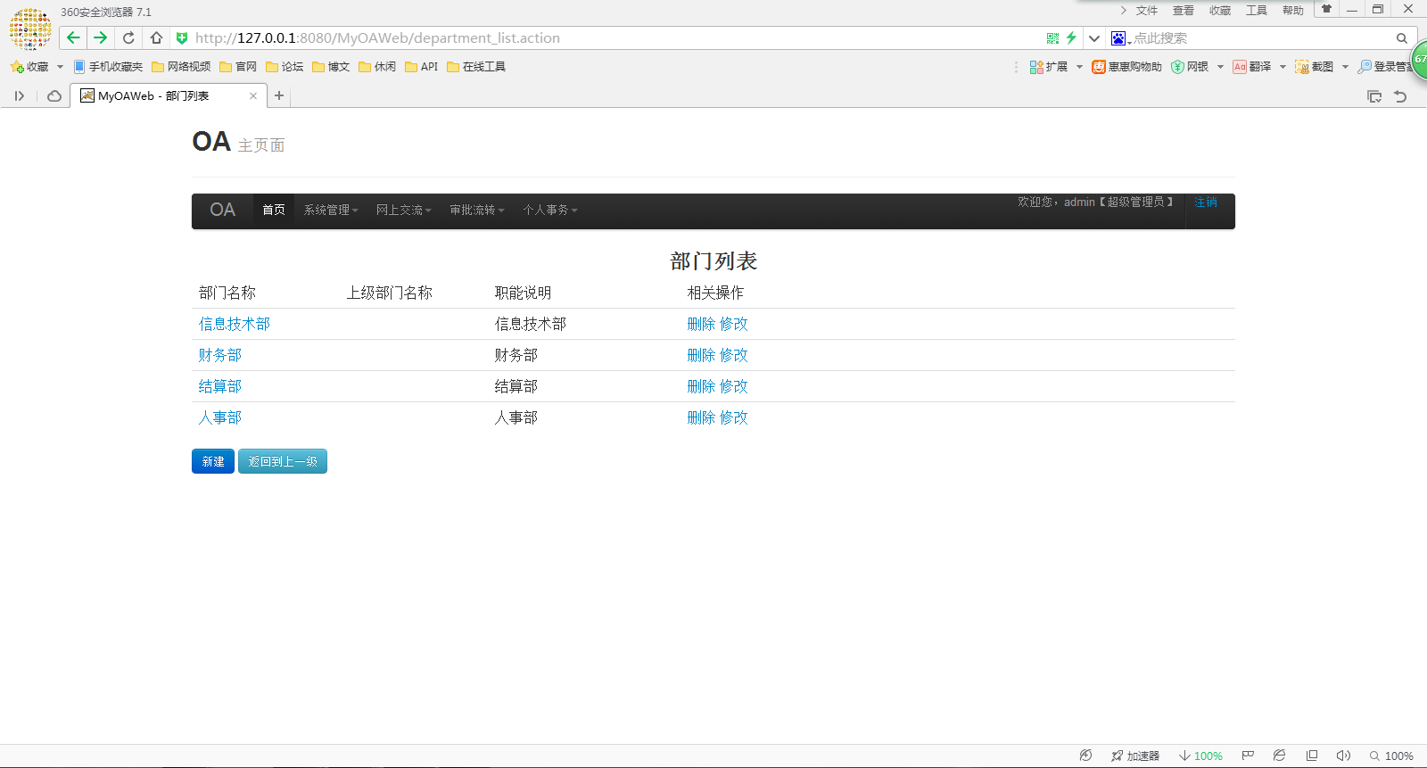
C．子部门增加、修改

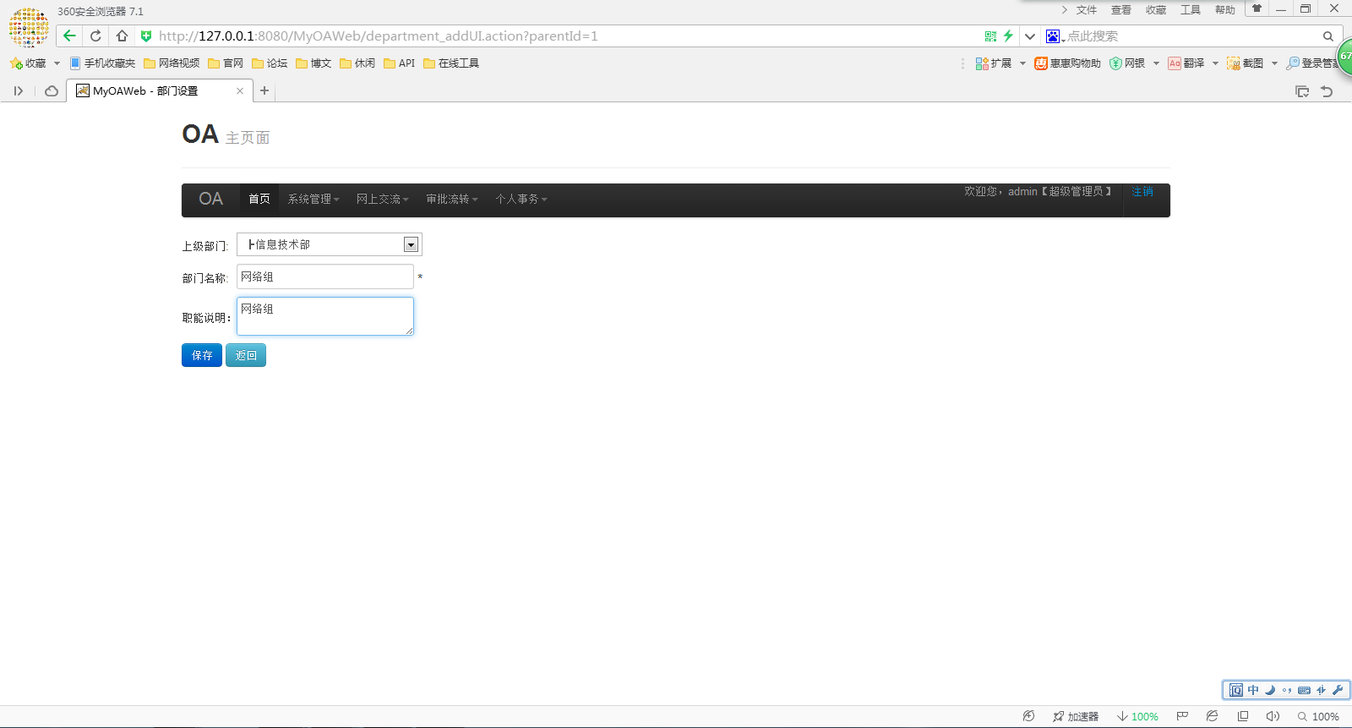
D．子部门列表

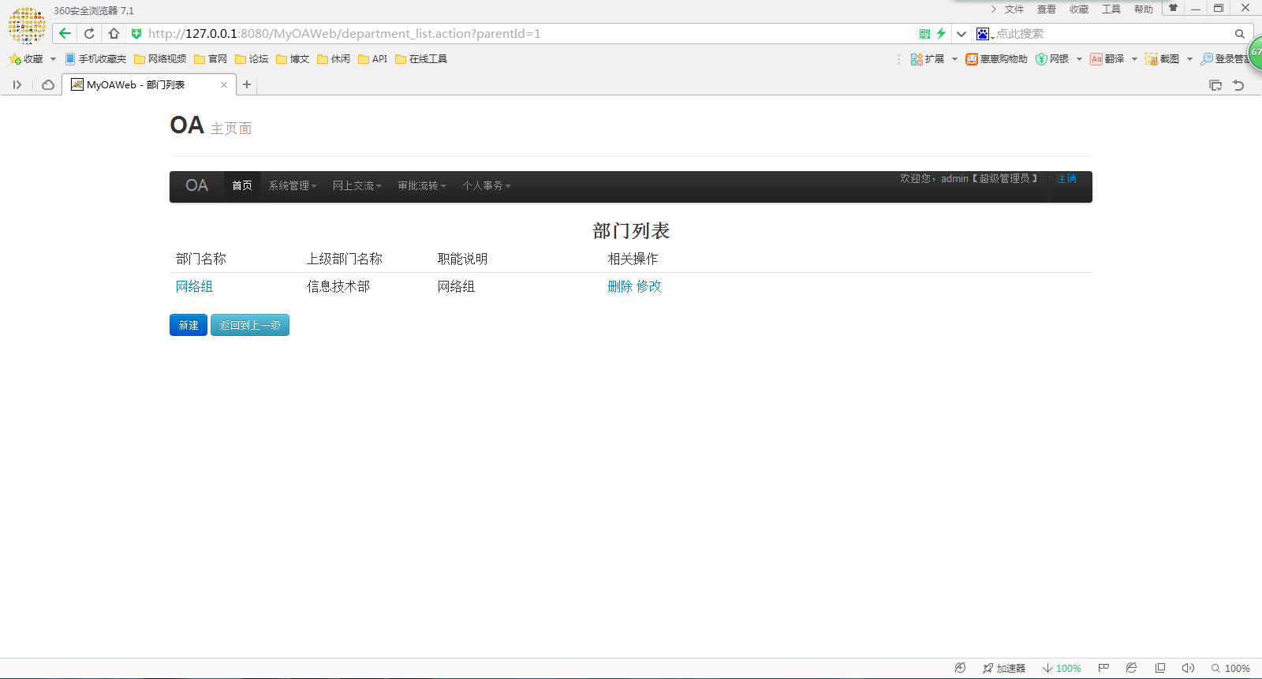
（3）用户管理
A．用户增加、修改

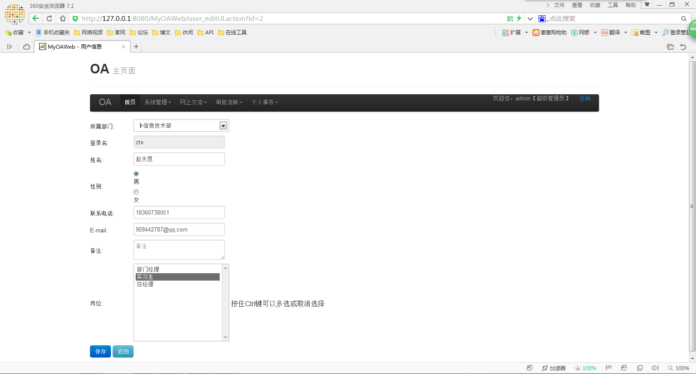
B．用户列表

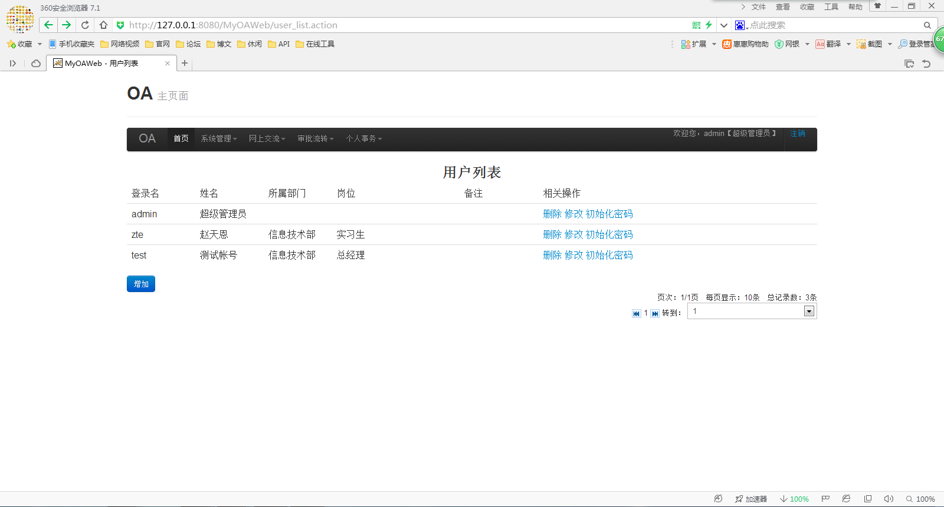

5.2.4 论坛模块
A．论坛模块增加、修改

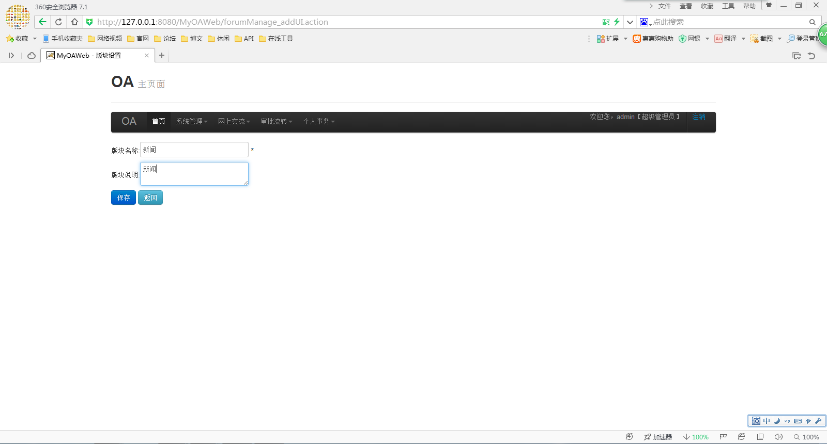
B．论坛模块列表

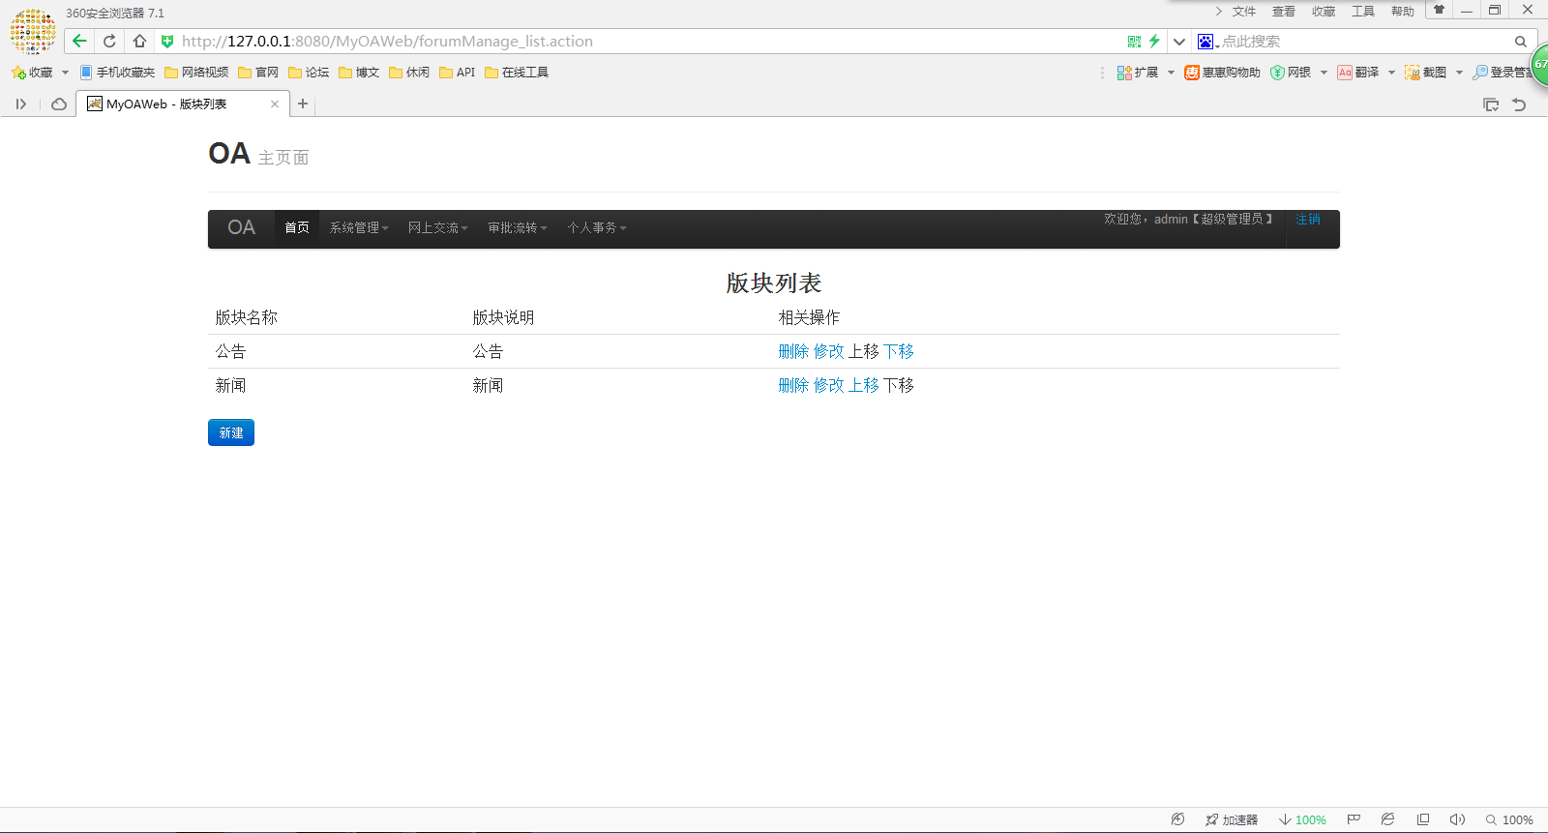

5.2.5 审批流转模块
A．提交申请（普通员工）

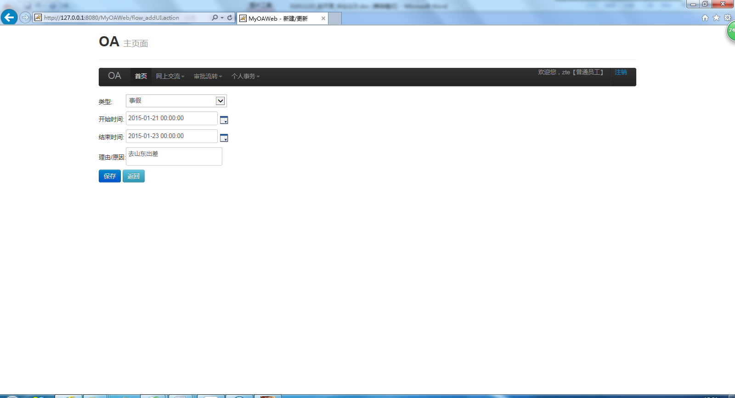
B．待我审批（部门经理）

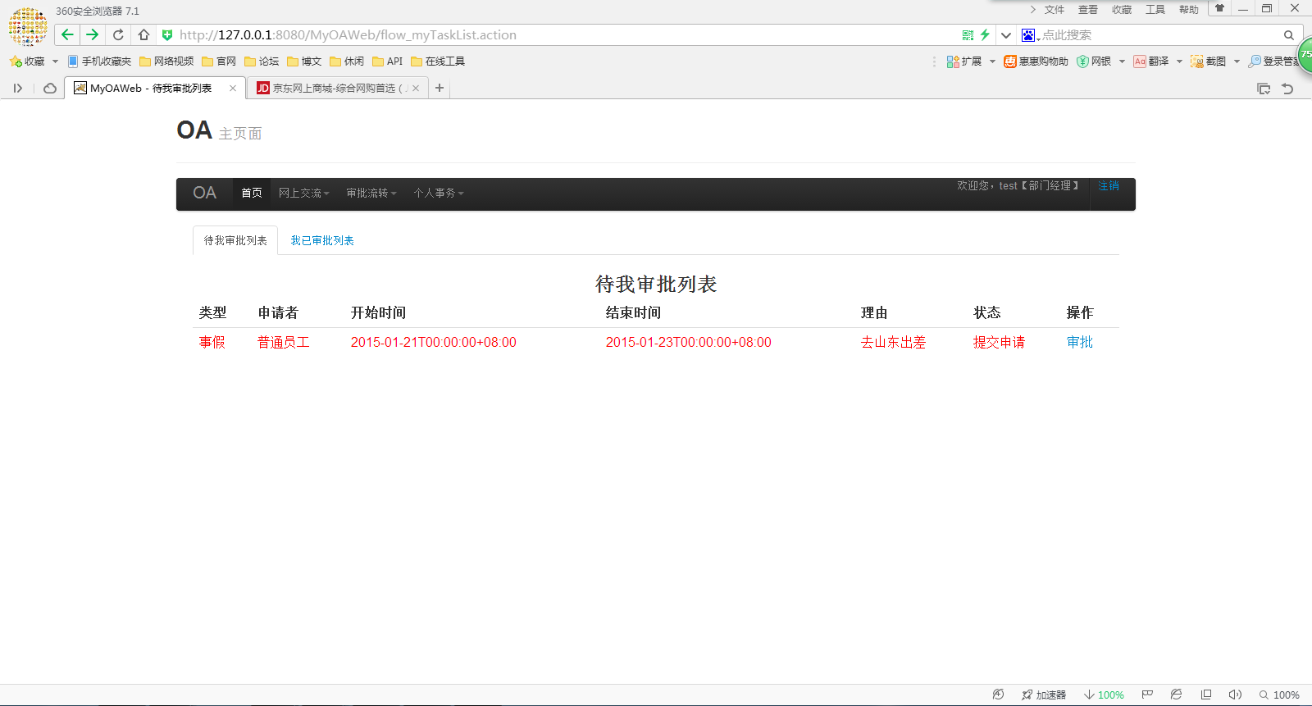
C．审批界面（部门经理）

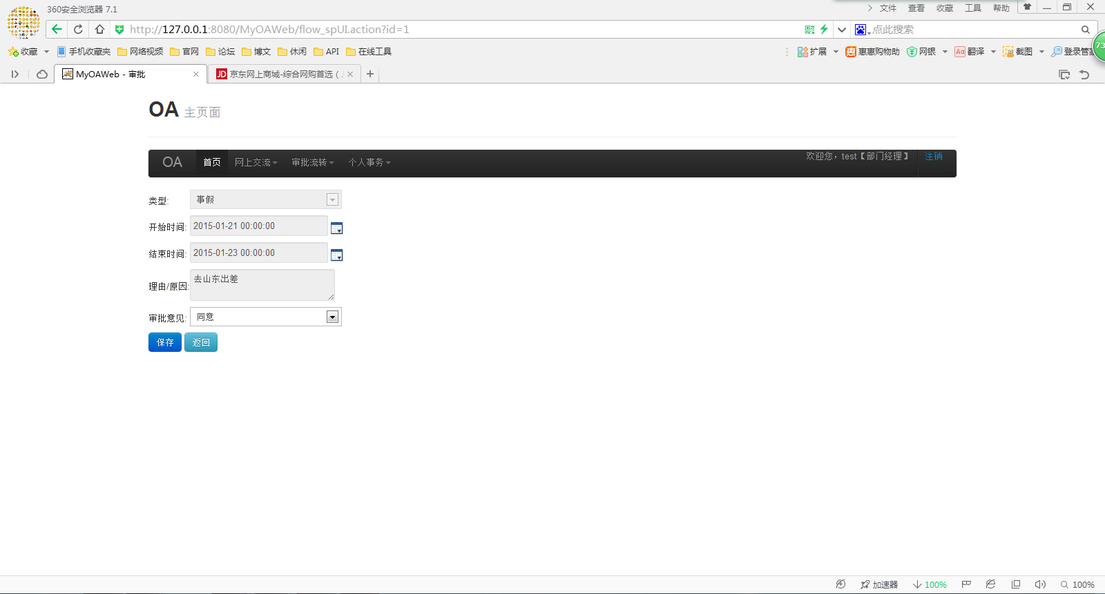
D．我已审批列表（部门经理）

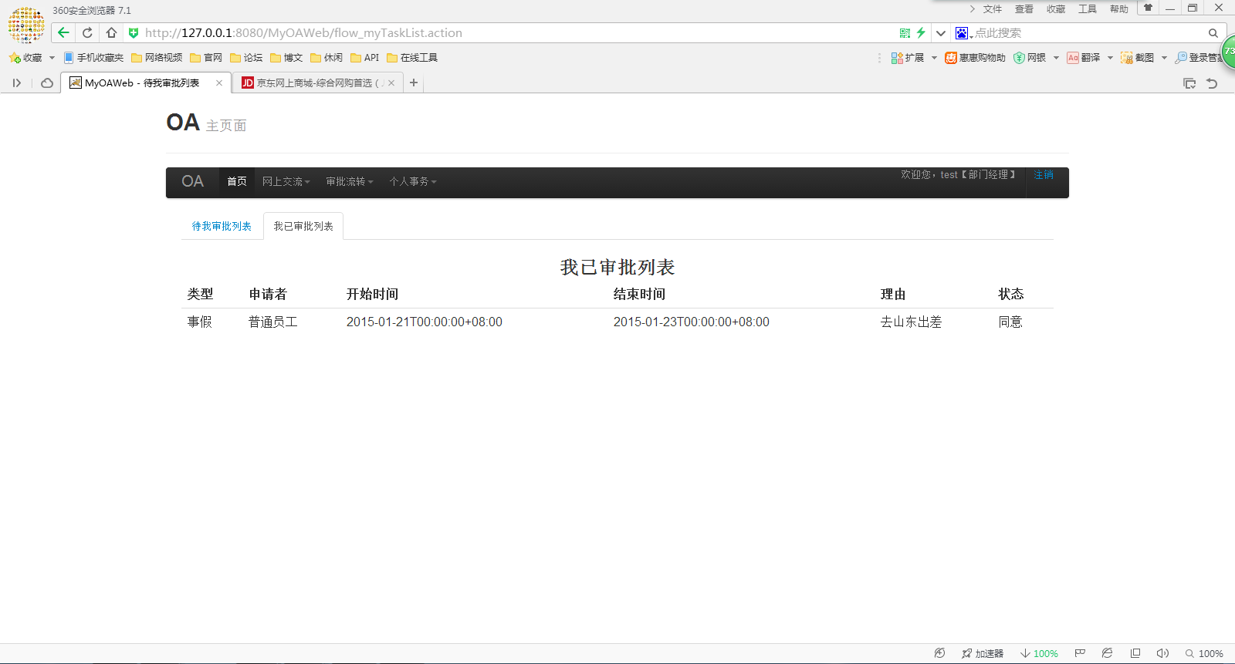
E．我的申请列表（普通员工）

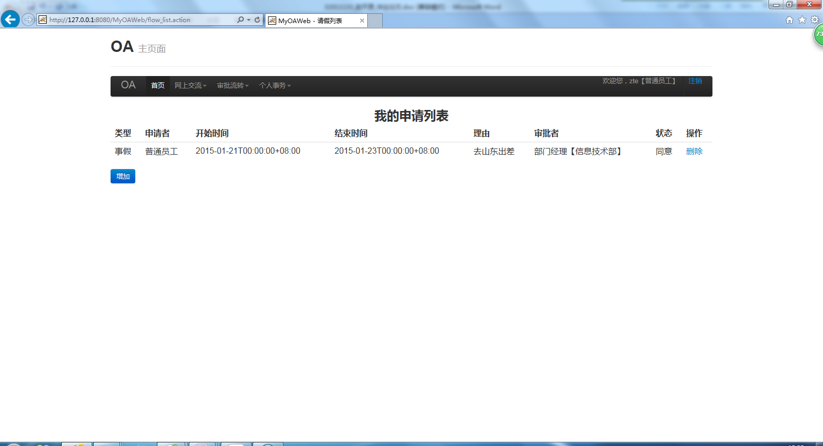

5.2.6 个人事务模块
（1）通讯录

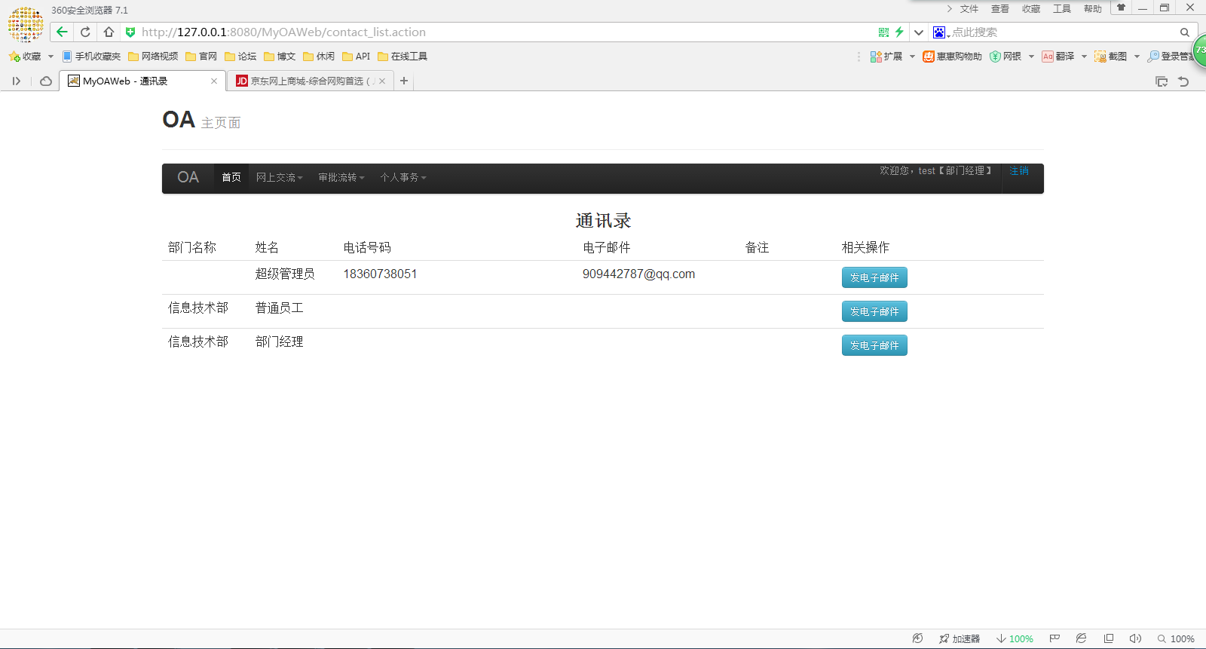
（2）便签

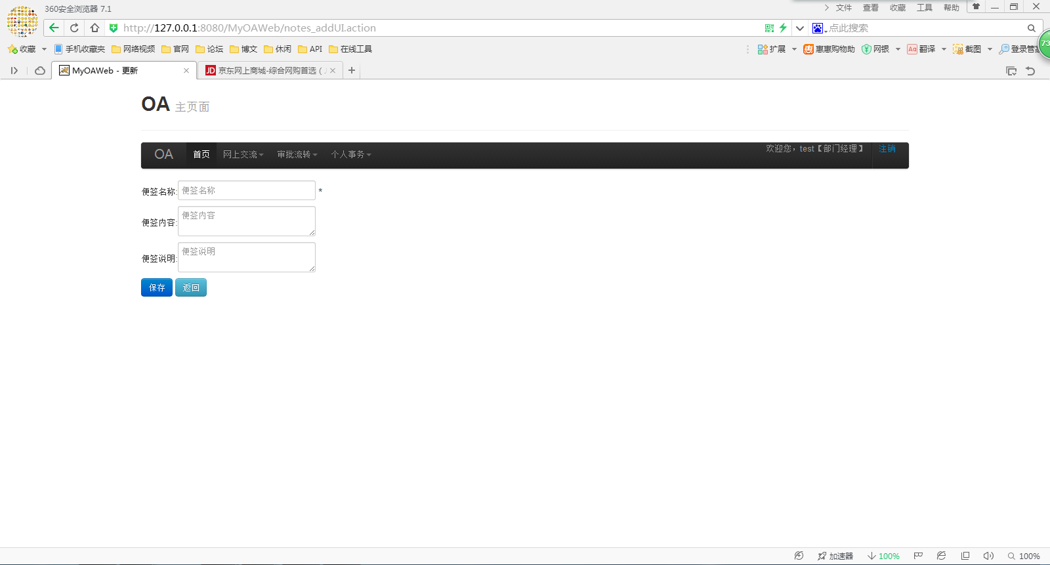
（3）日历

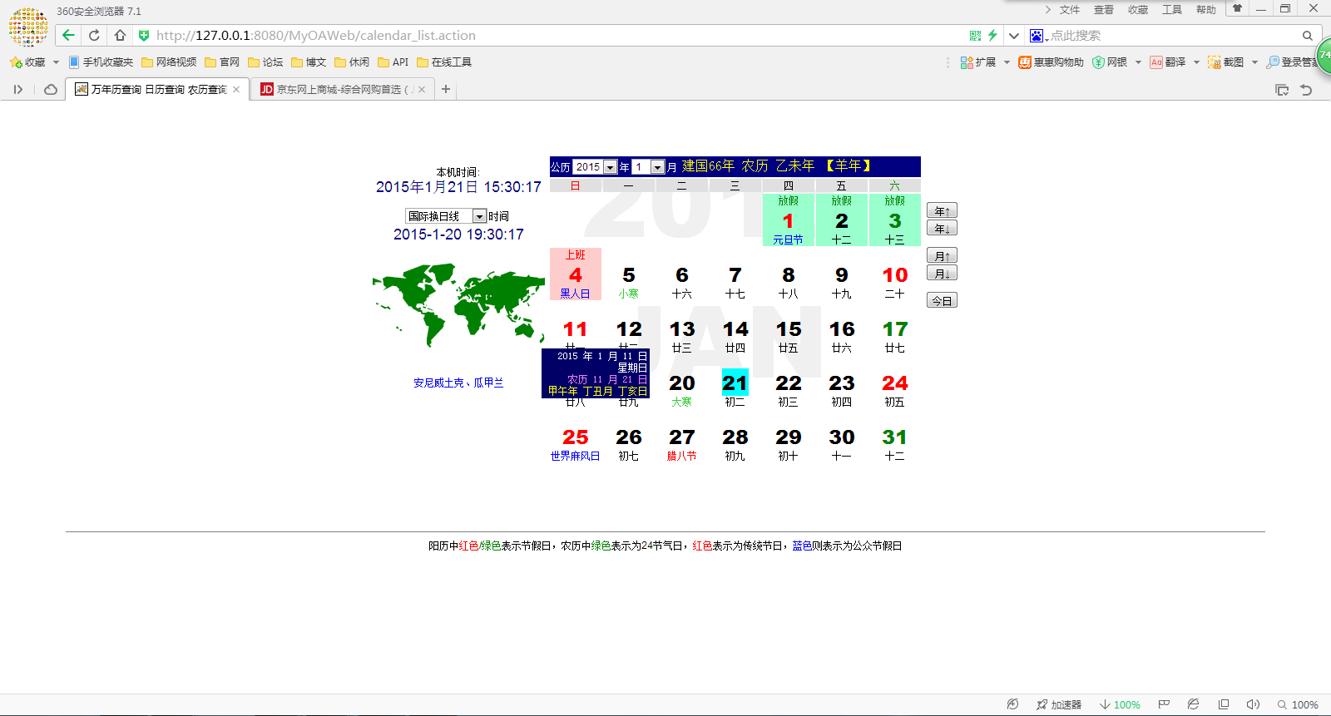
（4）资料变更

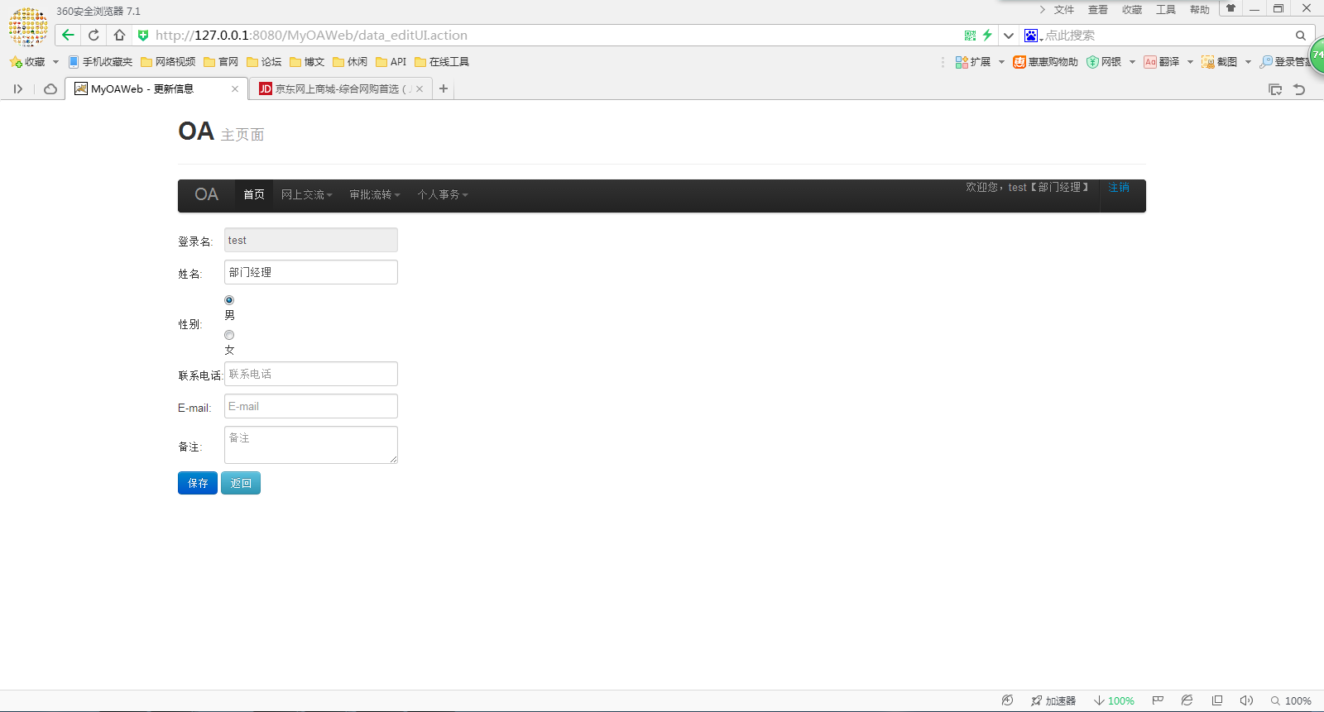
（5）密码修改

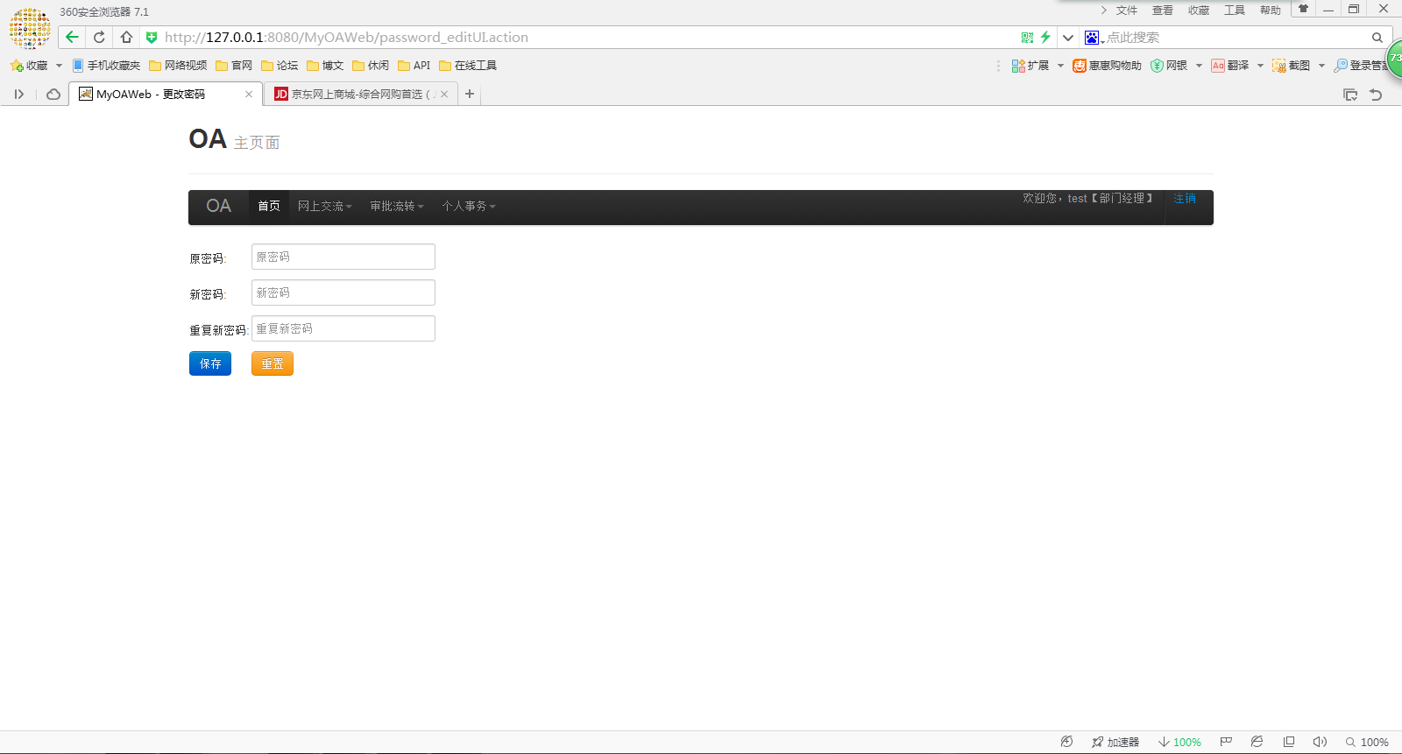

5.3 数据库设计
数据库设计是项目开发和系统设计中非常重要的一个环节，在这里要特别强调数据库设计的重要性，是因为数据库设计就像建设高楼大厦的根基一样，如果设计不好，在后来的系统维护、变更和功能扩充时，甚至在系统开发过程中都会引起比较大的问题。

5.3.1 数据库概念设计
将需求分析得到的用户需求抽象为信息结构及概念模型的过程是概念结构设计。为了描述数据库结构的概念模式，这里采用E-R图来描述数据库的实体关系。在职工信息管理模块，某个公司职位可以有多个公司员工，但某个公司员工只能有一个公司职位。因此公司职位与系统用户之间是一对多的关系；某个公司部门可有多个公司员工，但某个公司员工只能属于一个公司部门，因此公司部门与系统用户之间是一对多的关系；某个公司职位可以在不同的公司部门内出现，某个公司部门也都会有各种公司职位，因此两者之间是多对多的关系。
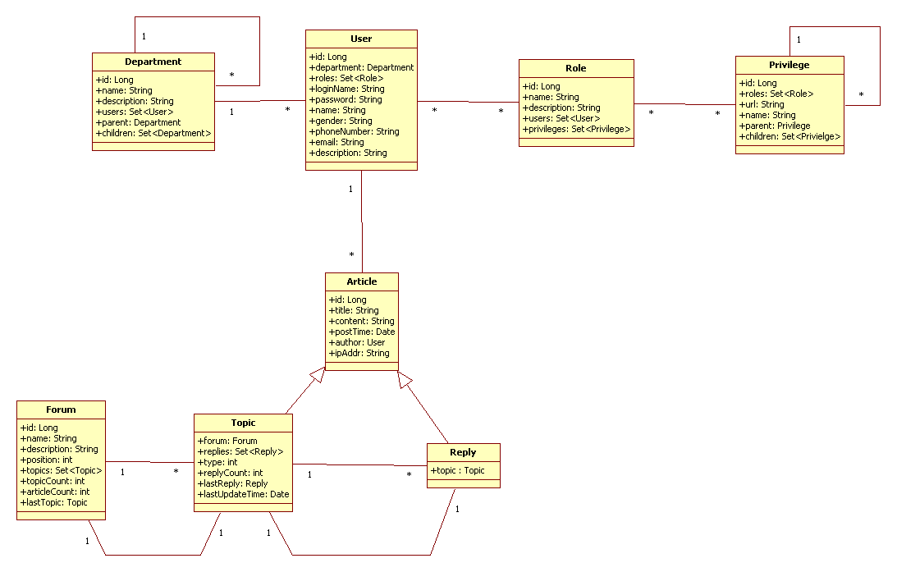
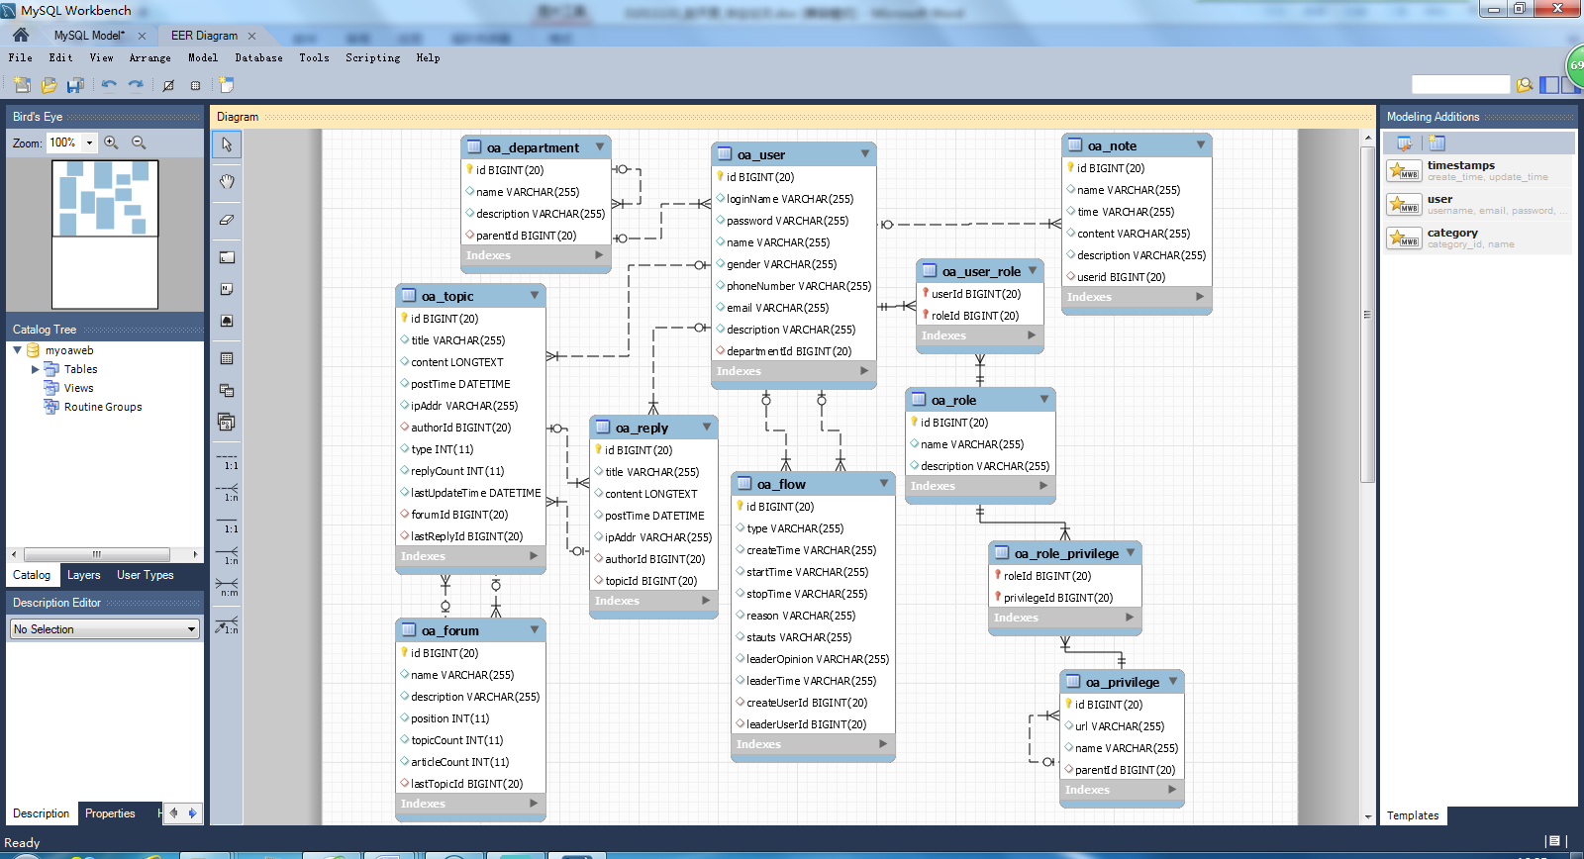

5.3.2 数据库逻辑设计
逻辑结构设计的任务是把概念结构设计阶段设计好的E-R图转换成与选用的DBMS产品所支持的数据模型相符合的逻辑结构。
E-R图转换为关系数据模型所要解决的问题是如何将实体和实体间的联系转换成关系模式，如何确定这些关系模式的属性和码。
数据库中两实体间1：n联系转换为一个与n端对应的关系模式合并的关系模式的方法是将联系的属性与1端的码加入n端作为属性，主码为n端实体的主码。

5.3.3 数据库表结构
数据库名：myoaweb
表名：oa_department(部门表)

序号 | 列名 | 数据类型 | 长度 | 小数位 | 标识 | 主键 | 外键 | 允许空 | 默认值 | 说明
1 | id | bigint | 20 |  | 是 | 是 |  | 否 |  | auto_increment
2 | name | varchar | 255 |  |  |  |  | 是
3 | description | varchar | 255 |  |  |  |  | 是
4 | parentId | bigint | 20 |  |  |  |  | 是
表名：oa_flow（流转表）

序号 | 列名 | 数据类型 | 长度 | 小数位 | 标识 | 主键 | 外键 | 允许空 | 默认值 | 说明
1 | id | bigint | 20 |  | 是 | 是 |  | 否 |  | auto_increment
2 | type | varchar | 255 |  |  |  |  | 是
3 | createTime | varchar | 255 |  |  |  |  | 是
4 | startTime | varchar | 255 |  |  |  |  | 是
5 | stopTime | varchar | 255 |  |  |  |  | 是
6 | reason | varchar | 255 |  |  |  |  | 是
7 | stauts | varchar | 255 |  |  |  |  | 是
8 | leaderOpinion | varchar | 255 |  |  |  |  | 是
9 | leaderTime | varchar | 255 |  |  |  |  | 是
10 | createUserId | bigint | 20 |  |  |  |  | 是
11 | leaderUserId | bigint | 20 |  |  |  |  | 是
表名：oa_forum（模块表）

序号 | 列名 | 数据类型 | 长度 | 小数位 | 标识 | 主键 | 外键 | 允许空 | 默认值 | 说明
1 | id | bigint | 20 |  | 是 | 是 |  | 否 |  | auto_increment
2 | name | varchar | 255 |  |  |  |  | 是
3 | description | varchar | 255 |  |  |  |  | 是
4 | position | int | 11 |  |  |  |  | 是
5 | topicCount | int | 11 |  |  |  |  | 是
6 | articleCount | int | 11 |  |  |  |  | 是
7 | lastTopicId | bigint | 20 |  |  |  |  | 是
表名：oa_note（便签表）

序号 | 列名 | 数据类型 | 长度 | 小数位 | 标识 | 主键 | 外键 | 允许空 | 默认值 | 说明
1 | id | bigint | 20 |  | 是 | 是 |  | 否 |  | auto_increment
2 | name | varchar | 255 |  |  |  |  | 是
3 | time | varchar | 255 |  |  |  |  | 是
4 | content | varchar | 255 |  |  |  |  | 是
5 | description | varchar | 255 |  |  |  |  | 是
6 | userid | bigint | 20 |  |  |  |  | 是
表名：oa_privilege（权限表）

序号 | 列名 | 数据类型 | 长度 | 小数位 | 标识 | 主键 | 外键 | 允许空 | 默认值 | 说明
1 | id | bigint | 20 |  | 是 | 是 |  | 否 |  | auto_increment
2 | url | varchar | 255 |  |  |  |  | 是
3 | name | varchar | 255 |  |  |  |  | 是
4 | parentId | bigint | 20 |  |  |  |  | 是
表名：oa_reply（回复表）

序号 | 列名 | 数据类型 | 长度 | 小数位 | 标识 | 主键 | 外键 | 允许空 | 默认值 | 说明
1 | id | bigint | 20 |  | 是 | 是 |  | 否 |  | auto_increment
2 | title | varchar | 255 |  |  |  |  | 是
3 | content | longtext |  |  |  |  |  | 是
4 | postTime | datetime |  |  |  |  |  | 是
5 | ipAddr | varchar | 255 |  |  |  |  | 是
6 | authorId | bigint | 20 |  |  |  |  | 是
7 | topicId | bigint | 20 |  |  |  |  | 是
表名：oa_role（角色表）

序号 | 列名 | 数据类型 | 长度 | 小数位 | 标识 | 主键 | 外键 | 允许空 | 默认值 | 说明
1 | id | bigint | 20 |  | 是 | 是 |  | 否 |  | auto_increment
2 | name | varchar | 255 |  |  |  |  | 是
3 | description | varchar | 255 |  |  |  |  | 是
表名：oa_role_privilege（角色权限表）

序号 | 列名 | 数据类型 | 长度 | 小数位 | 标识 | 主键 | 外键 | 允许空 | 默认值 | 说明
1 | roleId | bigint | 20 |  |  | 是 |  | 否
2 | privilegeId | bigint | 20 |  |  | 是 |  | 否
表名：oa_topic（文章表）

序号 | 列名 | 数据类型 | 长度 | 小数位 | 标识 | 主键 | 外键 | 允许空 | 默认值 | 说明
1 | id | bigint | 20 |  | 是 | 是 |  | 否 |  | auto_increment
2 | title | varchar | 255 |  |  |  |  | 是
3 | content | longtext |  |  |  |  |  | 是
4 | postTime | datetime |  |  |  |  |  | 是
5 | ipAddr | varchar | 255 |  |  |  |  | 是
6 | authorId | bigint | 20 |  |  |  |  | 是
7 | type | int | 11 |  |  |  |  | 是
8 | replyCount | int | 11 |  |  |  |  | 是
9 | lastUpdateTime | datetime |  |  |  |  |  | 是
10 | forumId | bigint | 20 |  |  |  |  | 是
11 | lastReplyId | bigint | 20 |  |  |  |  | 是
表名：oa_user（用户表）

序号 | 列名 | 数据类型 | 长度 | 小数位 | 标识 | 主键 | 外键 | 允许空 | 默认值 | 说明
1 | id | bigint | 20 |  | 是 | 是 |  | 否 |  | auto_increment
2 | loginName | varchar | 255 |  |  |  |  | 是
3 | password | varchar | 255 |  |  |  |  | 是
4 | name | varchar | 255 |  |  |  |  | 是
5 | gender | varchar | 255 |  |  |  |  | 是
6 | phoneNumber | varchar | 255 |  |  |  |  | 是
7 | email | varchar | 255 |  |  |  |  | 是
8 | description | varchar | 255 |  |  |  |  | 是
9 | departmentId | bigint | 20 |  |  |  |  | 是
表名：oa_user_role（用户角色表）

序号 | 列名 | 数据类型 | 长度 | 小数位 | 标识 | 主键 | 外键 | 允许空 | 默认值 | 说明
1 | userId | bigint | 20 |  |  | 是 |  | 否
2 | roleId | bigint | 20 |  |  | 是 |  | 否

第六章 系统实现

6.1 项目总览
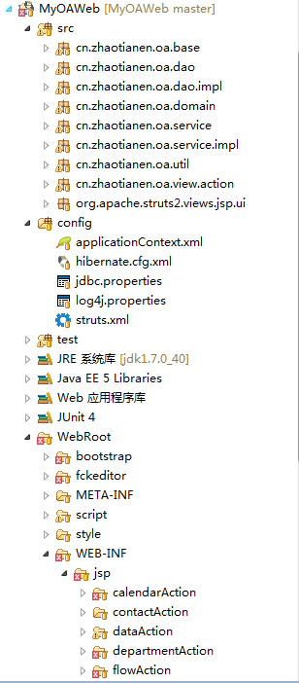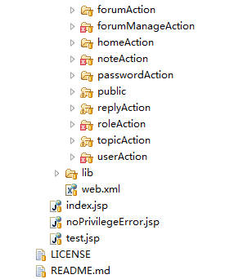

6.2 hibernate持久层
通过使用hibernate持久层，可以避免使用传统的JDBC方式来操作数据库，通过利用hibernate提供的O/R Mapping支持，从而允许程序使用面向对象的方式来操作关系数据库，保证了整个软件开发过程以面向对象的方式来进行，即面向对象分析、面向对象设计、面向对象编程。

6.2.1 设计持久化实体
面向对象分析，是指根据系统需求提取应用中的对象，将这些对象抽象成类，再将抽出需要持久化保存的类，这些需要持久化保存的类就是持久化对象（PO）。该系统并没有预先设计数据库，而是完全从面向对象分析开始，实际需要的持久化类。
- 单表及属性
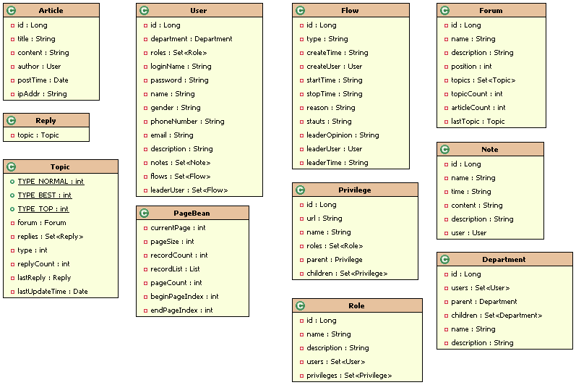
- 多表之间关系
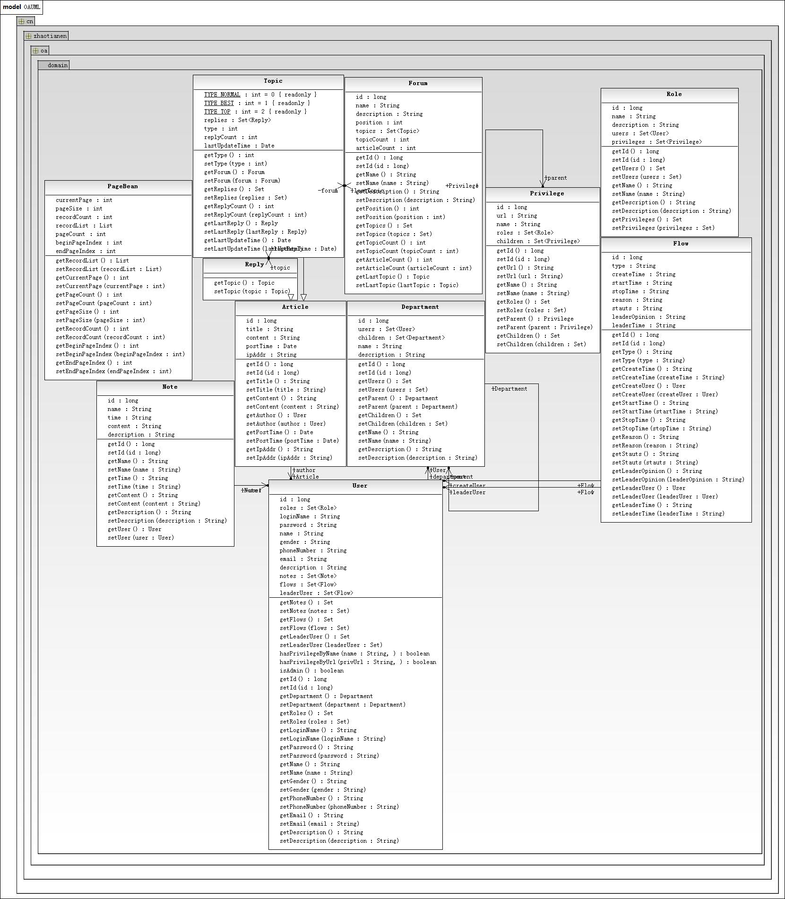

6.2.2 创建持久化实体
持久化对象之间的关联关系以属性的方式表现出来，当然，这些属性同样需要setter和getter方法的支持，持久化类之间的关联关系通常对应数据库里面的主、外键约束。
此外，持久化对象还有自己的普通属性，这些普通属性通常对应数据库的字段。
Hibernate对于持久化对象并没有太多额外的要求，只要求持久化对象提供无参数的构造器，如果需要将这些对象放入HashSet集合中，还应该根据实际需要重写HashCode()和equals()两个方法。
（1）下面是User持久化的源代码：
package cn.zhaotianen.oa.domain;

import java.util.Collection;
import java.util.HashSet;
import java.util.Set;

import com.opensymphony.xwork2.ActionContext;

/**
* 用户
*
* @author ZTE
*
*/
public class User implements java.io.Serializable {
private Long id;
private Department department;
private Set<Role> roles = new HashSet<Role>();

private String loginName; // 登录名
private String password; // 密码
private String name; // 真实姓名
private String gender; // 性别
private String phoneNumber; // 电话号码
private String email; // 电子邮件
private String description; // 说明
// ////////笔记//////////////////////////
private Set<Note> notes = new HashSet<Note>();

public Set<Note> getNotes() {
return notes;
}

public void setNotes(Set<Note> notes) {
this.notes = notes;
}

// ////////创建者///////////////////
private Set<Flow> flows = new HashSet<Flow>();

public Set<Flow> getFlows() {
return flows;
}

public void setFlows(Set<Flow> flows) {
this.flows = flows;
}

// ////////审批者///////////////////
private Set<Flow> leaderUser = new HashSet<Flow>();

public Set<Flow> getLeaderUser() {
return leaderUser;
}

public void setLeaderUser(Set<Flow> leaderUser) {
this.leaderUser = leaderUser;
}

/**
* 判断本用户是否有指定名称的权限
*
* @param name
* @return
*/
public boolean hasPrivilegeByName(String name) {
// 超级管理有所有的权限
if (isAdmin()) {
return true;
}

// 普通用户要判断是否含有这个权限
for (Role role : roles) {
for (Privilege priv : role.getPrivileges()) {
if (priv.getName().equals(name)) {
return true;
}
}
}
return false;
}

/**
* 判断本用户是否有指定URL的权限
*
* @param privUrl
* @return
*/
public boolean hasPrivilegeByUrl(String privUrl) {
// 超级管理有所有的权限
if (isAdmin()) {
return true;
}

// >> 去掉后面的参数
int pos = privUrl.indexOf("?");
if (pos > -1) {
privUrl = privUrl.substring(0, pos);
}
// >> 去掉UI后缀
if (privUrl.endsWith("UI")) {
privUrl = privUrl.substring(0, privUrl.length() - 2);
}

// 如果本URL不需要控制，则登录用户就可以使用
Collection<String> allPrivilegeUrls = (Collection<String>) ActionContext
.getContext().getApplication().get("allPrivilegeUrls");
if (!allPrivilegeUrls.contains(privUrl)) {
return true;
} else {
// 普通用户要判断是否含有这个权限
for (Role role : roles) {
for (Privilege priv : role.getPrivileges()) {
if (privUrl.equals(priv.getUrl())) {
return true;
}
}
}
return false;
}
}

/**
* 判断本用户是否是超级管理员
*
* @return
*/
public boolean isAdmin() {
return "admin".equals(loginName);
}

public Long getId() {
return id;
}

public void setId(Long id) {
this.id = id;
}

public Department getDepartment() {
return department;
}

public void setDepartment(Department department) {
this.department = department;
}

public Set<Role> getRoles() {
return roles;
}

public void setRoles(Set<Role> roles) {
this.roles = roles;
}

public String getLoginName() {
return loginName;
}

public void setLoginName(String loginName) {
this.loginName = loginName;
}

public String getPassword() {
return password;
}

public void setPassword(String password) {
this.password = password;
}

public String getName() {
return name;
}

public void setName(String name) {
this.name = name;
}

public String getGender() {
return gender;
}

public void setGender(String gender) {
this.gender = gender;
}

public String getPhoneNumber() {
return phoneNumber;
}

public void setPhoneNumber(String phoneNumber) {
this.phoneNumber = phoneNumber;
}

public String getEmail() {
return email;
}

public void setEmail(String email) {
this.email = email;
}

public String getDescription() {
return description;
}

public void setDescription(String description) {
this.description = description;
}

}

(2) 下面是Role持久化的源代码：
package cn.zhaotianen.oa.domain;

import java.util.HashSet;
import java.util.Set;

/**
* 岗位
*
* @author ZTE
*
*/
public class Role implements java.io.Serializable{
private Long id;
private String name;
private String description;
private Set<User> users = new HashSet<User>();
private Set<Privilege> privileges = new HashSet<Privilege>();

public Long getId() {
return id;
}

public void setId(Long id) {
this.id = id;
}

public Set<User> getUsers() {
return users;
}

public void setUsers(Set<User> users) {
this.users = users;
}

public String getName() {
return name;
}

public void setName(String name) {
this.name = name;
}

public String getDescription() {
return description;
}

public void setDescription(String description) {
this.description = description;
}

public Set<Privilege> getPrivileges() {
return privileges;
}

public void setPrivileges(Set<Privilege> privileges) {
this.privileges = privileges;
}

}

（3）下面是Privilege持久化的源代码：
package cn.zhaotianen.oa.domain;

import java.util.HashSet;
import java.util.Set;

/**
* 权限
*
* @author ZTE
*
*/
public class Privilege implements java.io.Serializable {
private Long id;
private String url;//跳转路径
private String name; // 权限名称
private Set<Role> roles = new HashSet<Role>();
private Privilege parent; // 上级权限
private Set<Privilege> children = new HashSet<Privilege>(); // 下级权限

public Privilege() {
}

public Privilege(String name, String url, Privilege parent) {
this.name = name;
this.url = url;
this.parent = parent;
}

public Long getId() {
return id;
}

public void setId(Long id) {
this.id = id;
}

public String getUrl() {
return url;
}

public void setUrl(String url) {
this.url = url;
}

public String getName() {
return name;
}

public void setName(String name) {
this.name = name;
}

public Set<Role> getRoles() {
return roles;
}

public void setRoles(Set<Role> roles) {
this.roles = roles;
}

public Privilege getParent() {
return parent;
}

public void setParent(Privilege parent) {
this.parent = parent;
}

public Set<Privilege> getChildren() {
return children;
}

public void setChildren(Set<Privilege> children) {
this.children = children;
}

}

还有其他的实体类，就不一一列举了，详细代码在项目中。

6.2.3 映射持久化实体
在面向对象分析的阶段中，最重要的任务就是提取类，并分析对象之间的关联关系。
（1）User.hbm.xml:
<?xml version="1.0"?>
<!DOCTYPE hibernate-mapping PUBLIC
"-//Hibernate/Hibernate Mapping DTD 3.0//EN"
"http://hibernate.sourceforge.net/hibernate-mapping-3.0.dtd">
<hibernate-mapping package="cn.zhaotianen.oa.domain">
<class name="User" table="oa_user">
<id name="id">
<generator class="native" />
</id>
<property name="loginName" />
<property name="password" />
<property name="name" />
<property name="gender" />
<property name="phoneNumber" />
<property name="email" />
<property name="description" />
<!-- department属性，本类与Department的多对一 -->
<many-to-one name="department" class="Department" column="departmentId"></many-to-one>
<!-- roles属性，本类与Role的多对多 -->
<set name="roles" table="oa_user_role" lazy="false">
<key column="userId"></key>
<many-to-many class="Role" column="roleId"></many-to-many>
</set>
<!-- users属性，本类与Note的一对多 -->
<set name="notes">
<key column="userid"></key>
<one-to-many class="Note" />
</set>
<!-- createUser属性，本类与Flow的一对多 -->
<set name="flows">
<key column="createUserId"></key>
<one-to-many class="Flow" />
</set>
<!-- leaderUser属性，本类与Flow的一对多 -->
<set name="leaderUser">
<key column="leaderUserId"></key>
<one-to-many class="Flow" />
</set>
</class>
</hibernate-mapping>

(2) Role.hbm.xml:
<?xml version="1.0"?>
<!DOCTYPE hibernate-mapping PUBLIC
"-//Hibernate/Hibernate Mapping DTD 3.0//EN"
"http://hibernate.sourceforge.net/hibernate-mapping-3.0.dtd">

<hibernate-mapping package="cn.zhaotianen.oa.domain">
<class name="Role" table="oa_role">
<id name="id">
<generator class="native"/>
</id>
<property name="name" />
<property name="description" />
<!-- users属性，本类与User的多对多 -->
<set name="users" table="oa_user_role">
<key column="roleId"></key>
<many-to-many class="User" column="userId"></many-to-many>
</set>
<!-- privileges属性，本类与Privilege的多对多 -->
<set name="privileges" table="oa_role_privilege" lazy="false">
<key column="roleId"></key>
<many-to-many class="Privilege" column="privilegeId"></many-to-many>
</set>
</class>
</hibernate-mapping>

(3) Privilege.hbm.xml:
<?xml version="1.0"?>
<!DOCTYPE hibernate-mapping PUBLIC
"-//Hibernate/Hibernate Mapping DTD 3.0//EN"
"http://hibernate.sourceforge.net/hibernate-mapping-3.0.dtd">
<hibernate-mapping package="cn.zhaotianen.oa.domain">
<class name="Privilege" table="oa_privilege">
<id name="id">
<generator class="native"/>
</id>
<property name="url" />
<property name="name" />
<!-- roles属性，本类与Role的多对多-->
<set name="roles" table="oa_role_privilege">
<key column="privilegeId"></key>
<many-to-many class="Role" column="roleId"/>
</set>
<!-- parent属性，本类与Privilege（上级）的多对一-->
<many-to-one name="parent" class="Privilege" column="parentId"></many-to-one>
<!-- children属性，本类与Privilege（下级）的一对多-->
<set name="children" lazy="false" order-by="id ASC">
<key column="parentId"></key>
<one-to-many class="Privilege"/>
</set>
</class>
</hibernate-mapping>

还有其他的映射，就不一一列举了，详细代码在项目中。

6.3 实现DAO层
在hibernate持久层之上，可使用DAO组建再次封装数据库操作，这也是Java EE应用里常用的DAO模式，当使用DAO模式时，既体现了业务逻辑组建封装DAO组件的门面模式，也可分离业务逻辑组件和DAO组件功能：业务逻辑组件负责逻辑的变化，而DAO组件负责持久化技术的变化，这正是桥接模式的应用。
引入DAO模式后，每个DAO模式组建包含了数据库的访问逻辑；每个DAO组件可对一个数据库表完成基本的CRUD等操作。
DAO模式的实现至少需要三个部分：
- DAO工厂类
- DAO接口
- DAO接口的实现类
DAO模式是一种更符合软件工程的开发模式，使用DAO模式原因如下：
- DAO模式抽象出数据访问方式，业务逻辑组建无需理会底层的数据库访问细节，而只专注于业务逻辑的实现，业务逻辑组建只负责业务功能的改变。
- DAO将数据访问集中在独立的一层，所有的数据访问都由DAO对象完成，这层独立的DAO分离了数据访问的实现与其他业务逻辑，使得系统更具可维护性。
- DAO还有助于提升系统的可移植性。独立的DAO层使得系统能在不同的数据库之间轻易切换，底层的数据库实现对于业务组件是透明的。数据库移植时仅仅影响DAO层，不同数据库的切换不会影响业务逻辑组件，因此提高了系统的可复用性。

6.3.1 DAO组件的定义
DAO组件提供了各持久化对象的的基本CRUD操作。使用DAO接口的原因是：避免业务逻辑组件与特定的DAO组件耦合。
下面是该接口的几个通用方法：
基本接口DaoSupport.java内容：
package cn.zhaotianen.oa.base;

import java.util.List;

import cn.zhaotianen.oa.domain.PageBean;
import cn.zhaotianen.oa.util.QueryHelper;

public interface DaoSupport<T> {

/**
* 保存实体
*
* @param entity
*/
void save(T entity);

/**
* 删除实体
*
* @param id
*/
void delete(Long id);

/**
* 更新实体
*
* @param entity
*/
void update(T entity);

/**
* 按单个id查询
*
* @param id
* @return
*/
T getById(Long id);

/**
* 按多个id查询
*
* @param ids
* @return
*/
List<T> getByIds(Long[] ids);

/**
* 查询所有
*
* @return
*/
List<T> findAll();

/**
* 公共的查询分页信息的方法
*
* @param pageNum
* @param pageSize
* @param hql
* 查询数据列表的HQL
* @param parameters
* 参数列表，与HQL中问号一一对应
* @return
*/
@Deprecated
PageBean getPageBean(int pageNum, int pageSize, String hql, List<Object> parameters);

/**
* 公共的查询分页信息的方法（最终版）
*
* @param pageNum
* @param pageSize
* @param queryHelper
* HQL语句与参数列表
* @return
*/
PageBean getPageBean(int pageNum, int pageSize, QueryHelper queryHelper);

}

6.3.2 实现DAO组件
DaoSupportImpl.java
package cn.zhaotianen.oa.base;

import java.lang.reflect.ParameterizedType;
import java.util.Collections;
import java.util.List;

import javax.annotation.Resource;

import org.hibernate.Query;
import org.hibernate.Session;
import org.hibernate.SessionFactory;
import org.springframework.transaction.annotation.Transactional;

import cn.zhaotianen.oa.domain.PageBean;
import cn.zhaotianen.oa.util.QueryHelper;

// @Transactional注解可以被继承
// @Transactional注解对父类中声明的方法无效
@Transactional
@SuppressWarnings("unchecked")
public abstract class DaoSupportImpl<T> implements DaoSupport<T> {

@Resource
private SessionFactory sessionFactory;
private Class<T> clazz;

public DaoSupportImpl() {
// 使用反射技术得到T的真实类型
ParameterizedType pt = (ParameterizedType) this.getClass()
.getGenericSuperclass(); // 获取当前new的对象的 泛型的父类 类型
this.clazz = (Class<T>) pt.getActualTypeArguments()[0]; // 获取第一个类型参数的真实类型
System.out.println("clazz ---> " + clazz);
}

/**
* 获取当前可用的Session
*
* @return
*/
protected Session getSession() {
return sessionFactory.getCurrentSession();
}

public void save(T entity) {
getSession().save(entity);
}

public void update(T entity) {
getSession().update(entity);
}

public void delete(Long id) {
Object obj = getById(id);
if (obj != null) {
getSession().delete(obj);
}
}

public T getById(Long id) {
if (id == null) {
return null;
} else {
return (T) getSession().get(clazz, id);
}
}

public List<T> getByIds(Long[] ids) {
if (ids == null || ids.length == 0) {
return Collections.EMPTY_LIST;
} else {
return getSession().createQuery(//
"FROM " + clazz.getSimpleName() + " WHERE id IN (:ids)")//
.setParameterList("ids", ids)//
.list();
}
}

public List<T> findAll() {
return getSession().createQuery(//
"FROM " + clazz.getSimpleName())//
.list();
}

// 公共的查询分页信息的方法
@Deprecated
public PageBean getPageBean(int pageNum, int pageSize, String hql,
List<Object> parameters) {
System.out.println("-------> DaoSupportImpl.getPageBean()");

// 查询本页的数据列表
Query listQuery = getSession().createQuery(hql); // 创建查询对象
if (parameters != null) { // 设置参数
for (int i = 0; i < parameters.size(); i++) {
listQuery.setParameter(i, parameters.get(i));
}
}
listQuery.setFirstResult((pageNum - 1) * pageSize);
listQuery.setMaxResults(pageSize);
List list = listQuery.list(); // 执行查询

// 查询总记录数量
Query countQuery = getSession().createQuery("SELECT COUNT(*) " + hql);
if (parameters != null) { // 设置参数
for (int i = 0; i < parameters.size(); i++) {
countQuery.setParameter(i, parameters.get(i));
}
}
Long count = (Long) countQuery.uniqueResult(); // 执行查询

return new PageBean(pageNum, pageSize, count.intValue(), list);
}

// 公共的查询分页信息的方法（最终版）
public PageBean getPageBean(int pageNum, int pageSize,
QueryHelper queryHelper) {
System.out
.println("-------> DaoSupportImpl.getPageBean( int pageNum, int pageSize, QueryHelper queryHelper )");

// 参数列表
List<Object> parameters = queryHelper.getParameters();

// 查询本页的数据列表
Query listQuery = getSession().createQuery(
queryHelper.getListQueryHql()); // 创建查询对象
if (parameters != null) { // 设置参数
for (int i = 0; i < parameters.size(); i++) {
listQuery.setParameter(i, parameters.get(i));
}
}
listQuery.setFirstResult((pageNum - 1) * pageSize);
listQuery.setMaxResults(pageSize);
List list = listQuery.list(); // 执行查询

// 查询总记录数量
Query countQuery = getSession().createQuery(
queryHelper.getCountQueryHql());
if (parameters != null) { // 设置参数
for (int i = 0; i < parameters.size(); i++) {
countQuery.setParameter(i, parameters.get(i));
}
}
Long count = (Long) countQuery.uniqueResult(); // 执行查询

return new PageBean(pageNum, pageSize, count.intValue(), list);
}
}

6.3.3 部署DAO层
应用DAO组件以hibernate和spring为基础，由spring容器负责生成并管理DAO组件。Spring容器负责为DAO组件注入其运行所需要的基础SessionFactory。
下面是applicationContext.xml文件的配置：
<?xml version="1.0" encoding="UTF-8"?>
<beans xmlns="http://www.springframework.org/schema/beans"
xmlns:xsi="http://www.w3.org/2001/XMLSchema-instance" xmlns:context="http://www.springframework.org/schema/context"
xmlns:tx="http://www.springframework.org/schema/tx"
xsi:schemaLocation="http://www.springframework.org/schema/beans http://www.springframework.org/schema/beans/spring-beans-2.5.xsd
http://www.springframework.org/schema/context http://www.springframework.org/schema/context/spring-context-2.5.xsd
http://www.springframework.org/schema/tx http://www.springframework.org/schema/tx/spring-tx-2.5.xsd">

<!-- 自动扫描与装配bean -->
<context:component-scan base-package="cn.zhaotianen.oa" />

<!-- 导入外部的properties文件 -->
<context:property-placeholder location="classpath:jdbc.properties" />

<!-- 配置SessionFactory -->
<bean id="sessionFactory"
class="org.springframework.orm.hibernate3.LocalSessionFactoryBean">
<!-- 指定hibernate的配置文件位置 -->
<property name="configLocation" value="classpath:hibernate.cfg.xml" />
<!-- 配置c3p0数据库连接池 -->
<property name="dataSource">
<bean class="com.mchange.v2.c3p0.ComboPooledDataSource">
<!-- 数据连接信息 -->
<property name="jdbcUrl" value="${jdbcUrl}" />
<property name="driverClass" value="${driverClass}" />
<property name="user" value="${user}" />
<property name="password" value="${password}" />
<!-- 其他配置 -->
<!--初始化时获取三个连接，取值应在minPoolSize与maxPoolSize之间。Default: 3 -->
<property name="initialPoolSize" value="3" />
<!--连接池中保留的最小连接数。Default: 3 -->
<property name="minPoolSize" value="3" />
<!--连接池中保留的最大连接数。Default: 15 -->
<property name="maxPoolSize" value="5" />
<!--当连接池中的连接耗尽的时候c3p0一次同时获取的连接数。Default: 3 -->
<property name="acquireIncrement" value="3" />
<!-- 控制数据源内加载的PreparedStatements数量。如果maxStatements与maxStatementsPerConnection均为0，则缓存被关闭。Default:
0 -->
<property name="maxStatements" value="8" />
<!--maxStatementsPerConnection定义了连接池内单个连接所拥有的最大缓存statements数。Default:
0 -->
<property name="maxStatementsPerConnection" value="5" />
<!--最大空闲时间,1800秒内未使用则连接被丢弃。若为0则永不丢弃。Default: 0 -->
<property name="maxIdleTime" value="1800" />
</bean>
</property>
</bean>

<!-- 配置声明式事务管理（采用注解的方式） -->
<bean id="txManager"
class="org.springframework.orm.hibernate3.HibernateTransactionManager">
<property name="sessionFactory" ref="sessionFactory" />
</bean>
<tx:annotation-driven transaction-manager="txManager" />

</beans>

6.4 实现service层

6.4.1 业务逻辑组件的设计
业务逻辑组件面向DAO接口编程，可让业务逻辑组件从DAO组件的实现中分离，因此业务逻辑组件只关心业务逻辑的实现，无须关心数据访问逻辑的实现。

6.4.2 实现业务逻辑组件
业务逻辑组件负责实现系统所需的业务方法，系统有多少个业务需求，业务逻辑组件就提供多少个对应方法。
业务逻辑组件只负责业务逻辑上的变化，而持久层上的变化则交给DAO层负责，因此业务逻辑组件必须依赖于DAO组件。
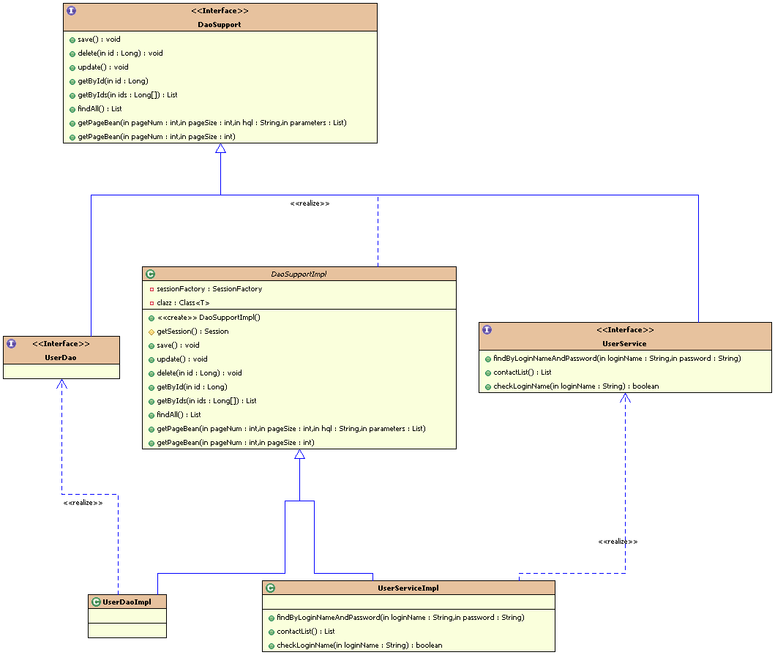
下面是UserServiceImpl.java源码：
package cn.zhaotianen.oa.service.impl;

import java.util.List;

import org.apache.commons.codec.digest.DigestUtils;
import org.springframework.stereotype.Service;
import org.springframework.transaction.annotation.Transactional;

import cn.zhaotianen.oa.base.DaoSupportImpl;
import cn.zhaotianen.oa.domain.User;
import cn.zhaotianen.oa.service.UserService;

@Service
@Transactional
public class UserServiceImpl extends DaoSupportImpl<User> implements
UserService {

public User findByLoginNameAndPassword(String loginName, String password) {
// 使用密码的MD5摘要进行对比
String md5Digest = DigestUtils.md5Hex(password);
return (User) getSession().createQuery(//
"FROM User u WHERE u.loginName=? AND u.password=?")//
.setParameter(0, loginName)//
.setParameter(1, md5Digest)//
.uniqueResult();
}

public List<User> contactList() {

return getSession().createQuery("from User u order by u.department.id")
.list();
}

public boolean checkLoginName(String loginName) {
List<User> list = getSession()
.createQuery("from User u where u.loginName=?")
.setParameter(0, loginName).list();
if (list.size() != 0) {
return true;// 代表存在数据
} else {
return false;// 代表不存在数据
}

}

}

还有其他的代码，就不一一列举了，详细代码在项目中。

6.5 实现系统web层
通常而言，系统的控制器和JSP在一起设计。因为当JSP页面发出请求后，该请求呗控制器接收到，然后控制器负责调用业务逻辑组件来处理请求。从这个意义上来说，控制器是JSP页面和业务逻辑组件之间的纽带。

6.5.1 struts2和spring的整合
为了在应用中启用struts2，首先在web.xml文件中配置struts2的核心Filter，让该Filter拦截所有用户请求。
<!-- 配置Struts2的核心的过滤器 -->
<filter>
<filter-name>struts2</filter-name>
<filter-class>org.apache.struts2.dispatcher.ng.filter.StrutsPrepareAndExecuteFilter</filter-class>
</filter>
<!—让Struts2的核心的过滤器拦截所有的请求 -->
<filter-mapping>
<filter-name>struts2</filter-name>
<url-pattern>/*</url-pattern>
</filter-mapping>

启动struts2的核心过滤器后，用户的请求就呗纳入struts2管理之内，而这时会调用用户实现的Action来处理用户请求了。
实际上，struts2的action只是用户请求和业务逻辑方法之间的纽带：action需要调用业务逻辑组件的方法来处理用户请求，而系统的所有业务逻辑组件都是由spring负责管理，所以需要在web.xml文件中使用load-on-startup的servlet或者listener来初始化spring容器，因此需要在web.xml中配置如下片段：
<!-- 配置Spring的用于初始化容器对象的监听器 -->
<listener>
<listener-class>org.springframework.web.context.ContextLoaderListener</listener-class>
</listener>
<context-param>
<param-name>contextConfigLocation</param-name>
<param-value>classpath:applicationContext*.xml</param-value>
</context-param>
<!--用于做初始化工作的监听器，一定要配置到Spring的ContextLoaderListener之后，因为要用到Spring的容器对象-->
<listener>
<listener-class>cn.zhaotianen.oa.util.InitListener</listener-class>
</listener>

完成初始化后，struts2的action可以通过自动装配策略来访问spring容器中的Bean。

6.5.2 利用Java反射机制，实现代码复用
在此处说明一下，由于涉及到实体对象较多，因此使用Java反射的方式，抽象出一个类来继承ActionSupport并且实现ModelDriven，具体代码如下：
// =============== ModelDriven的支持 ==================
protected T model;
public BaseAction() {
try {
// 通过反射获取model的真实类型
ParameterizedType pt = (ParameterizedType) this.getClass()
.getGenericSuperclass();
Class<T> clazz = (Class<T>) pt.getActualTypeArguments()[0];
// 通过反射创建model的实例
model = clazz.newInstance();
} catch (Exception e) {
throw new RuntimeException(e);
}
}
public T getModel() {
return model;
}

6.5.3 创建action
自己新建的action都来继承BaseAction即可，UserAction.java代码如下：
package cn.zhaotianen.oa.view.action;

import java.util.HashSet;
import java.util.List;

import org.apache.commons.codec.digest.DigestUtils;
import org.springframework.context.annotation.Scope;
import org.springframework.stereotype.Controller;

import cn.zhaotianen.oa.base.BaseAction;
import cn.zhaotianen.oa.domain.Department;
import cn.zhaotianen.oa.domain.Role;
import cn.zhaotianen.oa.domain.User;
import cn.zhaotianen.oa.util.DepartmentUtils;
import cn.zhaotianen.oa.util.QueryHelper;

import com.opensymphony.xwork2.ActionContext;

@Controller
@Scope("prototype")
public class UserAction extends BaseAction<User> {

private Long departmentId;
private Long[] roleIds;

/** 列表 */
public String list() throws Exception {
// List<User> userList = userService.findAll();
// ActionContext.getContext().put("userList", userList);

// 准备分页信息
new QueryHelper(User.class, "u").preparePageBean(userService, pageNum,
pageSize);

return "list";
}

/** 删除 */
public String delete() throws Exception {
userService.delete(model.getId());
return "toList";
}

/** 添加页面 */
public String addUI() throws Exception {
// 准备数据, departmentList
List<Department> topList = departmentService.findTopList();
List<Department> departmentList = DepartmentUtils
.getAllDepartments(topList);
ActionContext.getContext().put("departmentList", departmentList);

// 准备数据, roleList
List<Role> roleList = roleService.findAll();
ActionContext.getContext().put("roleList", roleList);

return "saveUI";
}

/** 添加 */
public String add() throws Exception {

// 封装到对象中（当model是实体类型时，也可以使用model，但要设置未封装的属性）
// >> 设置所属部门
model.setDepartment(departmentService.getById(departmentId));
// >> 设置关联的岗位
List<Role> roleList = roleService.getByIds(roleIds);
model.setRoles(new HashSet<Role>(roleList));
// >> 设置默认密码为1234（要使用MD5摘要）
String md5Digest = DigestUtils.md5Hex("1234");
model.setPassword(md5Digest);

// 保存到数据库
userService.save(model);

return "toList";
}

/** 修改页面 */
public String editUI() throws Exception {
// 准备数据, departmentList
List<Department> topList = departmentService.findTopList();
List<Department> departmentList = DepartmentUtils
.getAllDepartments(topList);
ActionContext.getContext().put("departmentList", departmentList);

// 准备数据, roleList
List<Role> roleList = roleService.findAll();
ActionContext.getContext().put("roleList", roleList);

// 准备回显的数据
User user = userService.getById(model.getId());
ActionContext.getContext().getValueStack().push(user);
if (user.getDepartment() != null) {
departmentId = user.getDepartment().getId();
}
if (user.getRoles() != null) {
roleIds = new Long[user.getRoles().size()];
int index = 0;
for (Role role : user.getRoles()) {
roleIds[index++] = role.getId();
}
}

return "saveUI";
}

/** 修改 */
public String edit() throws Exception {
// 1，从数据库中取出原对象
User user = userService.getById(model.getId());

// 2，设置要修改的属性
user.setLoginName(model.getLoginName());
user.setName(model.getName());
user.setGender(model.getGender());
user.setPhoneNumber(model.getPhoneNumber());
user.setEmail(model.getEmail());
user.setDescription(model.getDescription());
// >> 设置所属部门
user.setDepartment(departmentService.getById(departmentId));
// >> 设置关联的岗位
List<Role> roleList = roleService.getByIds(roleIds);
user.setRoles(new HashSet<Role>(roleList));

// 3，更新到数据库
userService.update(user);

return "toList";
}

/** 初始化密码为1234 */
public String initPassword() throws Exception {
// 1，从数据库中取出原对象
User user = userService.getById(model.getId());

// 2，设置要修改的属性（要使用MD5摘要）
String md5Digest = DigestUtils.md5Hex("1234");
user.setPassword(md5Digest);

// 3，更新到数据库
userService.update(user);

return "toList";
}

/** 登录页面 */
public String loginUI() throws Exception {
return "loginUI";
}

/** 登录 */
public String login() throws Exception {

if (model.getLoginName().equals("")) {// 判断用户名为空
addFieldError("loginName", "用户名不能为空！");
return "loginUI";
} else if (model.getPassword().equals("")) {// 判断密码为空
addFieldError("password", "密码不能为空！");
return "loginUI";
} else {// 判断帐号存在
User user = userService.findByLoginNameAndPassword(
model.getLoginName(), model.getPassword());
if (user == null) {
addFieldError("login", "未成功登录！");
return "loginUI";
} else {
// 登录用户
ActionContext.getContext().getSession().put("user", user);
return "toIndex";
}
}

}

/** 注销 */
public String logout() throws Exception {
ActionContext.getContext().getSession().remove("user");
return "logout";
}

// ---

public Long getDepartmentId() {
return departmentId;
}

public void setDepartmentId(Long departmentId) {
this.departmentId = departmentId;
}

public Long[] getRoleIds() {
return roleIds;
}

public void setRoleIds(Long[] roleIds) {
this.roleIds = roleIds;
}

}

6.5.4 配置struts.xml文件
Action处理完后，返回一个结果，struts.xml中文件中根据返回的结果，进行相关跳转，其中用户相关配置的内容如下：
<!-- 用户管理 -->
<action name="user_*" class="userAction" method="{1}">
<result name="list">/WEB-INF/jsp/userAction/list.jsp</result>
<result name="saveUI">/WEB-INF/jsp/userAction/saveUI.jsp</result>
<result name="toList" type="redirectAction">user_list</result>
<result name="logout">/WEB-INF/jsp/userAction/logout.jsp</result>
<result name="toIndex" type="redirect">/index.jsp</result>
</action>

6.5.5 *.jsp文件显示
<%@ page language="java" pageEncoding="UTF-8"%>
<html>
<head>
<title>OA</title>
<%@ include file="/WEB-INF/jsp/public/commons.jspf"%>
<script type="text/javascript">
$().ready(function() {
$("#loginForm").validate();
});
</script>
<style type="text/css">
label.error {
margin-left: 10px;
color: red;
}
</style>
</head>
<body style="background-color: #0099CC">
<!-- 显示表单 -->
<div class="container" align="center"
style="width: 500px;background-color: #FFFFFF;margin-top:130px">
<h1 class="page-header">
OA <small>登录入口</small>
</h1>
<s:form action="user_login" method="post" id="loginForm">
<table>
<tr>
<td colspan="2">
<!-- 显示错误 --> <font color="red"><s:fielderror /> </font>
</td>
</tr>
<tr>
<td><label class="control-label"><span
class="icon-user"></span>用户名:</label></td>
<td><s:textfield name="loginName" size="30" placeholder="登录名"
cssStyle="height:30px"
cssClass="{required:true,minlength:3,messages:{required:'用户名不为空'}}" />
</td>
</tr>
<tr>
<td><label class="control-label"><span
class="icon-lock"></span>密码:</label>
</td>
<td><s:password name="password" size="30" showPassword="true"
placeholder="密码" cssStyle="height:30px"
cssClass="{required:true,minlength:4,messages:{required:'密码不为空'}}" />
</td>
</tr>
<tr align="center">
<td colspan="2"><button type="submit" class="btn btn-primary ">
<span class="icon-ok"></span> 登录
</button>
<button type="reset" class="btn btn-warning ">
<span class="icon-remove"></span> 重置
</button></td>
</tr>
</table>
</s:form>
</div>
</body>

</html>

第七章 系统测试

7.1 测试计划

7.1.1 对登陆功能进行测试
（1）输入空用户名和密码
（2）输入错误的用户名和密码
（3）输入正确的用户名和密码

7.1.2 对权限分配功能进行测试
（1）对普通员工分配权限
（2）对部门经理分配权限

7.1.3 对增删改查（CRUD）功能进行测试
（1）对XX进行测试（黑盒测试）

7.1.4 单元测试
（1）框架整合测试
（2）日志测试

7.2 测试结果
测试项目 | 测试编号 | 测试数据 | 预期结果 | 真实结果
对登陆功能进行测试 | （1） |  | 出现错误信息，指示不能为空 | 同预期结果
对登陆功能进行测试 | （2） | 用户名：zte  密码：zte | 出现错误信息，  指示用户名和密码错误 | 同预期结果
对登陆功能进行测试 | （3） | 用户名:zte  密码：1234 | 登陆成功，进入主界面 | 同预期结果
对权限分配功能进行测试 | （1） | 分配申请权限 | 普通员工拥有此权限 | 同预期结果
对权限分配功能进行测试 | （2） | 分配审批权限 | 部门经理拥有此权限 | 同预期结果
对增删改查（CRUD ）功能进行测试 | （1） | 对便签进行增删改查 | 增删改查均可以实现 | 同预期结果
单元测试 | （1） | 整合spring和hibernate | 控制台显示结果 | 同预期结果
单元测试 | （2） | 测试日志数据 | 控制台显示结果 | 同预期结果

第八章 项目总结与展望

8.1 项目总结

8.1.1 准备环境
（1）新建Web Project工程，设置默认编码为UTF-8
（2）显示创建数据库
mysql> show create database myoaweb;
+----------+-----------------------------------------------------------------+
| Database | Create Database |
+----------+-----------------------------------------------------------------+
| myoaweb | CREATE DATABASE `myoaweb` /*!40100 DEFAULT CHARACTER SET utf8 */ |
+----------+-----------------------------------------------------------------+
1 row in set (0.00 sec)
- 添加jar包，放在 WebRoot/WEB-INF/lib/ 下
Struts2、hibernate、spring、Junit等
- 配置文件

8.1.2 整合SSH
（1）集成 Spring 与 Hibernate
A. 配置SessionFactory
B．配置声明式事务（使用基于注解的方式）
C．在web.xml中配置 spring 的 OpenSessionInView 过滤器
（2）集成 Spring 与 Struts2.1.8.1
A．在web.xml配置监听器
（3）添加其他jar包
commons-codec.jar 含有MD5的工具类
commons-lang.jar java.lang包中有关类的工具类

8.1.3 基础功能
（1）设计 BaseDao 与 BaseDaoImpl
（2）页面中的JS表单验证（使用jQuery.validate）

8.2 展望

致谢
在论文完成之际，我首先向关心帮助和指导我的指导老师徐义晗老师表示衷心的感谢并致以崇高的敬意！
在论文工作中，遇到了防火墙配置问题，一直得到钱老师的亲切关怀和悉心指导，使我对于华为防火墙的配置更为了解了。钱老师以其渊博的学识、严谨的治学态度、求实的工作作风和他敏捷的思维给我留下了深刻的印象，我将终生忘。再一次向他表示衷心的感谢，感谢他为学生营造的浓郁学术氛围，以及学习、生活上的无私帮助! 值此论文完成之际，谨向钱老师致以最崇高的谢意!
在学校的学习生活即将结束，回顾两年多来的学习经历，面对现在的收获，我感到无限欣慰。为此，我向热心帮助过我的所有老师和同学表示由衷的感谢!
在我即将完成学业之际，我深深地感谢我的家人给予我的全力支持！
最后，衷心地感谢在百忙之中评阅论文和参加答辩的各位专家、老师!

参考文献
[1] [美] Craig Walls 著； 耿渊，张卫滨 译．Spring实战（第3版） [Spring in Actiong(Third edition)]．人民邮电出版社．2013．05（3）：161-164．
[1] 程杰 著．大话设计模式 ．清华大学出版社．2007．12（2）：161-164．
[1] [美] 佩腾（Rom Patton） 著； 张小松，王钰，曹跃，等 译．计算机科学丛书：软件测试（原书第2版）．机械工业出版社．2006．10（1）：161-164．
[1] 李刚 著．轻量级Java EE企业应用实战：Struts2+Spring4+Hibernate整合开发（第4版 附CD光盘）．电子工业出版社．2014．10（4）：161-164．
[1] 李刚 著．疯狂Java讲义（第3版 附光盘）．电子工业出版社．2014．07（3）：161-164．

